询价文件

项目名称：工艺美术系皮雕实训室设备耗材采购
项目编号：闽莆建融【F-2022】采招013号

采购人：湄洲湾职业技术学院
招标代理机构：建融建设管理集团有限责任公司
2022年05月

第一章 询价邀请
建融建设管理集团有限责任公司采用询价采购方式组织工艺美术系皮雕实训室设备耗材采购（以下简称：“本项目”）的政府采购活动，现采用发布公告方式，邀请供应商参加报价。
1、项目编号：闽莆建融【F-2022】采招013号
2、询价内容及要求：详见附1采购标的一览表及询价文件第四章。
3、需要落实的政府采购政策：(1) 《政府采购促进中小企业发展管理办法》（财库〔2020〕46号）。(2)《政府采购进口产品管理办法》。(3) 财政部 民政部 中国残疾人联合会印发的《三部门联合发布关于促进残疾人就业政府采购政策的通知》财库〔2017〕141号和福建省财政厅 福建省民政厅 福建省残疾人联合会印发的《关于进一步落实政府采购支持残疾人就业政策的通知》。(4)《国务院办公厅关于建立政府强制采购节能产品制度的通知》国办发[2007]51号、财政部国家发展改革委关于印发《节能产品政府采购实施意见》的通知(财库[2004]185号)、财政部 发展改革委 生态环境部 市场监管总局印发《关于调整优化节能产品、环境标志产品政府采购执行机制的通知》(财库〔2019〕9号) 、《关于印发环境标志产品政府采购品目清单的通知》财库〔2019〕18号和《关于印发节能产品政府采购品目清单的通知》(财库〔2019〕19号)
4、供应商的资格要求
4.1法定条件：符合政府采购法第二十二条第一款规定的条件。
4.2特定条件：
包：1
明细 | 描述
招标文件规定的其他资格证明文件（若有） | 1、（强制类节能产品证明材料，若有，应在此处填写）； 2、（按照政府采购法实施条例第17条除第“（一）-（四）”款外的其他条款规定填写投标人应提交的材料，如：采购人提出特定条件的证明材料、为落实政府采购政策需满足要求的证明材料（强制类）等，若有，应在此处填写）。 ※1上述材料中若有与“具备履行合同所必需设备和专业技术能力专项证明材料”有关的规定及内容在本表b1项下填写，不在此处填写。 ※2投标人应按照招标文件第七章规定提供。
具备履行合同所必需设备和专业技术能力专项证明材料（若有） | 1、招标文件要求投标人提供“具备履行合同所必需的设备和专业技术能力专项证明材料”的，投标人应按照招标文件规定在此项下提供相应证明材料复印件。 2、投标人提供的相应证明材料复印件均应符合：内容完整、清晰、整洁，并由投标人加盖其单位公章。
4.3是否接受联合体报价：不接受
※根据上述资格要求，响应文件中应提交的“供应商的资格及资信证明文件”详见询价通知书第六章。
5、报名时间：
5.1报名（招标文件提供）期限：2022年06月 01 日起至2022年06 月 10 日，北京时间8:00-12:00，14:30-17：30时（节假日除外）。
5.2招标文件获取地点及方式：
①上门报名：供应商直接到建融建设管理集团有限责任公司购买招标文件，招标文件售价为100元/份(含电子文档)。
②转账方式报名：即供应商先将标书费转账到指定的帐户，再将转账的银行回单、报名人全称、地址、电话、传真、联系人、手机、E-mail、报名项目编号、项目名称等传真至我司，我司再将招标文件通过电子邮件方式发送给报名人。
6、投标截止时间、开标时间和地点：
投标截止时间、开标时间和地点：2022年 06 月 10 日 上 午 09 : 00 时 ，莆田市城厢区荣华家园3号楼5层会议室。投标文件由招标代理人的工作人员接收。
7、询价保证金缴纳：
本批招标询价保证金为人民币玖佰元整(¥900元)，保证金必须以供应商银行帐户公对公转账至（开户名—建融建设管理集团有限责任公司莆田咨询分公司，开户行—中国农业银行莆田市分行，帐号—13400201040007163。）。
投标保证金应以电汇、转帐等公对公、非现金形式于投标截止时间前缴纳至指定的账号，以款到帐户为准。投标人在缴纳保证金时必须以公司的帐户或公司的名称缴纳，不得以投标代表个人的名称缴纳。请投标人在存款单上注明招标文件的编号及投标单位名称。投标人开标时应提交一份投标保证金缴交凭证和银行开户许可证复印件（加盖投标人公章），用于退还投标保证金。
8、采购信息发布网站（询价公告、更改通知、答疑纪要、成交结果等信息）
中国政府采购网、中国采购与招标网、湄洲湾职业技术学院网
9、公告期限
9.1询价公告的公告期限：自发布公告之日起3个工作日
9.2、凡对本次采购提出询问，请按以下方式联系。
采购单位：湄洲湾职业技术学院
地址：莆田市涵江区梧塘镇荔涵东大道1001号
联系人：连老师
电 话：13123271966
采购代理机构联系方式
采购代理机构：建融建设管理集团有限责任公司
地 址：莆田市城厢区荣华嘉园3号楼5层
邮 编： 351100
电 话： 13599466266（微信同号）
邮箱：149870167@qq.com

附1：采购标的一览表
金额单位：人民币/元
合同包 | 品目名称（采购标的） | 数量 | 小计（元） | 询价保证金（元）
1 | 工艺美术系皮雕实训室设备耗材采购 | 1批 | 90000 | 900
备注：
1、供应商可按合同包报价，对同一合同包内所有品目号内容响应必须完整。成交以合同包为单位。
2、本次采购设有最高限价，最高限价为90000元，超过最高限价视为无效报价。
第二章 询价须知
第1节 询价须知前附表
特别提示：本表与询价文件对应章节的内容若不一致，以本表为准。
序号 | 条款号 | 编列内容
1 | 3.1（2） | （1）法定条件：符合政府采购法第二十二条第一款规定的条件。  （2）特定条件：  包：1  （3）是否接受联合体报价：不接受  ※根据上述资格要求，响应文件中应提交的：“供应商的资格及资信证明文件”详见询价通知书第六章。
  明细 | 描述
  a1投标函
  a2单位负责人授权书 | 1、企业（银行、保险、石油石化、电力、电信等行业除外）、事业单位和社会团体法人的“单位负责人”指法定代表人，即与实际提交的“营业执照等证明文件”载明的一致。2、银行、保险、石油石化、电力、电信等行业：以法人身份参加投标的，“单位负责人”指法定代表人，即与实际提交的“营业执照等证明文件”载明的一致；以非法人身份参加投标的，“单位负责人”指代表单位行使职权的主要负责人，即与实际提交的“营业执照等证明文件”载明的一致。3、供应商（自然人除外）：若供应商代表为单位负责人授权的委托代理人，应提供本授权书；若供应商代表为单位负责人，应在此项下提交其身份证正反面复印件，可不提供本授权书。4、供应商为自然人的，可不填写本授权书。5、纸质响应文件正本中的本授权书（若有）应为原件。
  a3法人或者其他组织的营业执照等证明文件，自然人的身份证明 | 投标人是企业或个体工商户的，则提供工商部门注册的有效的营业执照复印件；投标人是事业单位的，则提供有效的“事业单位法人证书”复印件；投标人是非企业专业服务机构的，则提供执业许可等证明材料；投标人是自然人的，则提供自然人的身份证明复印件
  a4财务状况报告 | 提供会计师事务所出具的上一年度或上一季度财务审计报告，至少包括“资产负债表、利润表、现金流量表”；或者提供投标截止时间前六个月内基本开户银行出具的资信证明；或者提供财政部门认可的政府采购专业担保机构出具的投标担保函
  a5依法缴纳税收的相关材料 | 提供投标截止时间前六个月任一个月的依法缴纳税收的凭据；或者提供依法免税的相应证明文件
  a6依法缴纳社会保障资金的相关材料 | 提供投标截止时间前六个月任一个月的依法缴纳社会保障资金的凭据；或者提供依法不需要缴纳社会保障资金的相应证明文件
  a7具备履行合同所必需的设备和专业技术能力的材料 | 由招标人根据采购需求在第一章“资格要求特定条件”中详细列明
  a8参加政府采购活动前3年内在经营活动中没有重大违法记录的书面声明 | 1、“重大违法记录”指报价供应商因违法经营受到刑事处罚或责令停产停业、吊销许可证或执照、较大数额罚款等行政处罚。2、无法提供有效期内检察机关行贿犯罪档案查询结果告知函的，也应对近三年无行贿犯罪记录进行声明。3、纸质响应文件正本中的本声明应为原件。※报价供应商应按照询价文件第六章规定提供。
  a10信用信息查询结果
  a11投标保证金
  a9检察机关行贿犯罪档案查询结果告知函(若有) | 1、未提供行贿犯罪档案查询结果或查询结果表明报价供应商有行贿犯罪记录的，响应无效。2、无法提供有效期内检察机关行贿犯罪档案查询结果告知函的，也应对近三年无行贿犯罪记录进行声明。3、告知函应在有效期内且内容完整、清晰、整洁，否则响应无效。4、有效期内的告知函复印件（含扫描件）及符合询价文件第六章规定的打印件（或截图），无论内容中是否注明“复印件无效”，均视同有效。5、无法获取有效期内检察机关行贿犯罪档案查询结果告知函的，应在a8《参加采购活动前三年内在经营活动中没有重大违法记录书面声明》中对近三年无行贿犯罪记录进行声明。※报价供应商应按照询价文件第六章规定提供。
  明细 | 描述
  招标文件规定的其他资格证明文件（若有） | 1、（强制类节能产品证明材料，若有，应在此处填写）； 2、（按照政府采购法实施条例第17条除第“（一）-（四）”款外的其他条款规定填写投标人应提交的材料，如：采购人提出特定条件的证明材料、为落实政府采购政策需满足要求的证明材料（强制类）等，若有，应在此处填写）。 ※1上述材料中若有与“具备履行合同所必需设备和专业技术能力专项证明材料”有关的规定及内容在本表b1项下填写，不在此处填写。 ※2投标人应按照招标文件第七章规定提供。
  具备履行合同所必需设备和专业技术能力专项证明材料（若有） | 1、招标文件要求投标人提供“具备履行合同所必需的设备和专业技术能力专项证明材料”的，投标人应按照招标文件规定在此项下提供相应证明材料复印件。 2、投标人提供的相应证明材料复印件均应符合：内容完整、清晰、整洁，并由投标人加盖其单位公章。
2 | 9.4 | 响应文件的份数：正本 1 份、副本 2份、可读介质（光盘或U盘）1份。
3 | 9.5-（2）-③ | 允许散装或活页装订的内容或材料：（1）响应文件的补充、修改或撤回（若有）。
4 | 9.7（1） | 响应有效期：提交响应文件截止时间起90个日历日。
5 | 9.8 | 询价保证金：900元
6 | 9.9 （2） | 密封及其标记的具体形式：  （1）全部响应文件包括正本、副本、电子文本均应密封。未密封将导致响应文件被拒收。  （2）密封的外包装应至少标记“项目名称、项目编号、所报合同包、供应商全称”等内容，否则造成响应文件误投、遗漏或者提前拆封的，采购代理机构不承担责任。
7 | 9.6（1） | 是否允许成交人进行分包：不允许
8 | 11.1 | （1）本项目确定合同包1成交人数为1家。  （2）若出现中标候选人并列情形，则按照随机抽取方式确定中标人。
9 | 履约保证金 | 无
10 | 代理服务费 | 由中标人支付，中标人应在领取中标通知书的同时按中标金额的1.5%向招标代理人缴纳招标服务费(其中包含该项目采购有跟标或增加补充而产生的采购金额。但若采购人的实际采购金额低于中标总金额的，招标代理人将不予退还原缴纳的费用)。
11 |  | 是否组织现场考察或召开开标前答疑会：否。

第2节 询价须知正文
一、总则
1、适用范围
1.1适用于询价文件载明项目的采购活动（以下简称：“本次采购活动”）。
2、定义
2.1“采购标的”指询价文件载明的需要采购的货物。
2.2“采购人”系指本次采购项目的业主方；“采购代理机构”系指接受采购人委托，组织开展采购活动的代理机构。
2.3“潜在供应商”指按照询价文件第一章第5条规定进行报名且有意向参加本项目询价的供应商。
2.4“供应商”指按照询价文件第一章第5条规定进行报名并参加本项目询价的供应商。
2.5“单位负责人”指单位法定代表人（供应商为法人的）或法律、法规规定代表单位行使职权的主要负责人（供应商为其他组织的）。
2.6“供应商代表”指供应商（供应商为法人或其他组织的）的单位负责人或由其授权的委托代理人，即单位负责人授权书中载明的接受授权方。
二、供应商
3、合格供应商
3.1一般规定
（1）供应商除了应遵守政府采购法及实施条例、政府采购非招标采购方式管理办法及财政部、福建省财政厅有关政府采购文件的规定外，还应遵守有关法律、法规和规章的强制性规定。
（2）供应商的资格要求：详见询价文件第一章。有任一项不满足的，报价无效。
3.2若本项目接受联合体报价且供应商为联合体，则联合体各方除了应遵守本章第3.1条规定外，还应遵守下列规定：
（1）联合体各方应提交联合体协议，联合体协议应符合询价文件规定。
（2）联合体各方不得再单独参加或与其他供应商另外组成联合体参加同一合同项下的询价。
（3）联合体各方应共同与采购人签订政府采购合同，就政府采购合同约定的事项对采购人承担连带责任。
3.3 单位负责人为同一人或存在直接控股、管理关系的不同供应商不得参加同一合同项下的询价。
4、询价费用
4.1除询价文件另有规定外，供应商应自行承担其参加本项目询价所涉及的一切费用。
三、询价文件（询价通知书）
5、询价文件（询价通知书）的组成
5.1询价文件（询价通知书）由下述部分组成：
第一章 询价邀请/询价采购文件（询价通知书）
第二章询价须知
第三章评审
第四章询价内容及要求
第五章政府采购合同
第六章响应文件格式
5.2询价文件的澄清或修改
（1）采购代理机构可对已发出的询价文件（询价通知书）进行必要的澄清或修改。
（2）澄清或修改的内容可能影响响应文件编制的，采购代理机构将在提交响应文件截止时间至少3个工作日前，在询价文件（询价通知书）载明的指定媒体以更正公告的形式发布澄清或修改的内容。不足3个工作日的，采购代理机构将对提交响应文件截止时间及询价时间进行相应顺延，采购代理机构和供应商受原提交响应文件截止时间及询价时间制约的所有权利和义务均延长至新的提交响应文件截止时间及询价时间。
6、更正公告
6.1若采购代理机构发布更正公告，则更正公告及其所发布的内容或信息（包括但不限于询价文件的澄清或修改等）作为询价文件组成部分，对供应商具有约束力。
6.2更正公告作为采购代理机构通知所有潜在供应商的书面形式，潜在供应商务必随时关注询价文件、询价公告载明的指定媒体，以免遗漏。
四、报价响应文件的编制
7、报价要求
7.1供应商可对询价文件（询价通知书）载明的全部或部分合同包进行报价。
7.2下列情形之一供应商报价无效
（1）报价时，同一个合同包内所有品目号的内容应完整，否则报价无效。
（2）供应商代表只能接受一个供应商的授权参加报价，否则报价无效。
（3）单位负责人为同一人或存在直接控股、管理关系的不同供应商，不得同时参加同一合同项下的报价，否则报价无效。
（4）为本项目提供整体设计、规范编制或项目管理、监理、检测等服务的供应商，不得参加本项目除整体设计、规范编制和项目管理、监理、检测等服务之外的采购活动，否则报价无效。
（5）列入失信被执行人、重大税收违法案件当事人名单、政府采购严重违法失信行为记录名单及其他不符合《中华人民共和国政府采购法》第二十二条规定条件的供应商，不得参加报价，否则报价无效。
（6）预算价作为最高限价。报价超出最高限价将导致报价无效。
①除询价文件（询价通知书）另有规定外，预算金额应作为最高限价。
②无论预算金额是否作为最高限价，最高限价均不得超出预算价。
（7）除询价文件（询价通知书）另有规定外，响应文件不能出现任何选择性的报价，即每一个合同包和品目号的采购标的都只能有一个报价。任何选择性的报价将导致报价无效。
8供应商有下列情形之一的，视为相互恶意串通投标：
（1）不同供应商的响应文件由同一单位或个人编制；
（2）不同供应商委托同一单位或个人办理投标事宜；
（3）不同供应商的响应文件载明的项目管理成员为同一人；
（4）不同供应商的响应文件异常一致或报价呈规律性差异；
（5）不同供应商的响应文件相互混装；
（6）不同供应商的报价保证金从同一单位或个人的账户转出；
（7）有关法律、法规和规章规定的其他串通投标情形。
9、编制要求
9.1响应文件的编制
（1）供应商应先仔细阅读询价文件（询价通知书）的全部内容后，再进行响应文件的编制。
（2）响应文件应按照本章第9.2条规定编制其组成部分。
（3）响应文件应满足询价文件（询价通知书）提出的实质性要求和条件，并保证其所提交的全部资料是不可割离且真实、合法、有效、准确、完整和不具有任何误导性的，否则造成不利后果由供应商承担法律责任。
9.2响应文件由下述部分组成,但不限于下列内容：
（1）承诺函
（2）报价一览表
（3）分项报价表
（4）技术和服务要求响应表
（5）商务条件响应表
（6）供应商的资格及资信证明文件
（7）询价保证金
（8）供应商提交的其他资料（若有）
（9）按照询价文件（询价通知书）规定作为响应文件组成部分的其他内容（若有）
9.3响应文件的语言
（1）除询价文件（询价通知书）另有规定外，响应文件应使用中文文本，若有不同文本，以中文文本为准。
（2）响应文件提供的全部资料中，若原件属于非中文描述，应提供具有翻译资质的机构翻译的中文译本。前述翻译机构应为中国翻译协会成员单位，翻译的中文译本应由翻译人员签名并加盖翻译机构公章，同时提供翻译人员翻译资格证书。中文译本、翻译机构的成员单位证书及翻译人员的资格证书可为复印件。
9.4响应文件的份数：详见询价文件（询价通知书）第二章。
9.5响应文件的格式
（1）除询价文件（询价通知书）另有规定外，响应文件应使用询价文件（询价通知书）第六章规定的格式。
（2）除询价文件（询价通知书）另有规定外，响应文件的正本和全部副本均应使用不能擦去的墨料或墨水打印、书写或复印，其中：
①正本应用A4幅面纸张打印装订，编制封面（封面标明“正本”字样）、索引、页码，并用胶装装订成册。
②副本应用A4幅面纸张打印装订，编制封面（封面标明“副本”字样）、索引、页码，并用胶装装订成册；副本可用正本的完整复印件，并与正本保持一致（若不一致，以正本为准）。
③允许散装或活页装订的内容或材料：详见询价文件（询价通知书）第二章。
（3）除询价文件（询价通知书）另有规定外，响应文件应使用人民币作为计量货币，计量单位应使用我国法定计量单位。
（4）响应文件应由供应商代表签字并加盖供应商的单位公章。若供应商代表为单位负责人授权的委托代理人，应提供“单位负责人授权书”。
（5）响应文件应没有涂改或行间插字，除非这些改动是根据采购方的指示进行的，或是为改正供应商造成的应修改的错误而进行的。若有前述改动，应按照下列规定之一对改动处进行处理：
①供应商代表签字确认；
②加盖供应商的单位公章或校正章。
9.6分包
（1）是否允许成交人进行分包：详见询价文件（询价通知书）第二章。
（2）若允许成交人进行分包且供应商拟在成交后进行分包，则供应商应在响应文件中载明关于非主体、非关键性工作分包及分包人资质条件的说明，否则视为不进行分包。
9.7响应有效期
（1）询价文件（询价通知书）载明的响应有效期：详见询价文件（询价通知书）第二章。
（2）响应文件承诺的响应有效期不得少于询价文件（询价通知书）载明的响应有效期，否则报价无效。
（3）根据本次采购活动的需要，采购代理机构可于响应有效期届满之前书面要求供应商延长响应有效期，供应商应在采购代理机构规定的期限内以书面形式予以答复。对于延长响应有效期的要求，供应商可以拒绝也可以接受，供应商答复不明确或逾期未答复的，均视为拒绝该要求。对于接受延长响应有效期的供应商，既不要求也不允许修改响应文件。
9.8询价保证金
（1）询价保证金作为供应商按照询价文件（询价通知书）要求履行相应报价义务的约束及担保。
（2）询价保证金的有效期与响应文件承诺的响应有效期保持一致。
（3）提交
①供应商应从其银行账户按照下列方式：银行公对公转账向询价文件（询价通知书）载明的报价保证金账户提交询价保证金，具体金额详见询价文件（询价通知书）第一章。
②询价保证金应于提交响应文件截止时间前到达询价文件（询价通知书）载明的报价保证金账户，否则视为询价保证金未提交；是否到达以询价保证金应于提交响应文件截止时间前到达询价文件（询价通知书）载明的报价保证金账户为准。
③若本项目接受联合体询价且供应商为联合体，则联合体应按照本款第①、②点规定提交询价保证金。
※未按照上述规定提交询价保证金将导致报价无效。
（4）退还
①未成交人的询价保证金将在成交通知书发出之日起5个工作日内退回原账户。
②成交人的询价保证金将在政府采购合同签订之日起5个工作日内退回原账户；签订之日以为准。
③质疑或投诉涉及的供应商，若询价保证金尚未退还，则待质疑或投诉处理完毕后不计利息原额退还。
（5）若出现本章第9.7条第（3）款规定情形，对于拒绝延长响应有效期的供应商，询价保证金仍可退还。对于接受延长响应有效期的供应商，相应延长询价保证金有效期，询价文件（询价通知书）关于退还和不予退还询价保证金的规定继续适用。
（6）有下列情形之一的，询价保证金将不予退还：
①供应商恶意串通投标的；
②供应商提供虚假材料的；
③供应商采取不正当手段诋毁、排挤其他供应商；
④提交响应文件截止时间后，供应商在响应有效期内撤销响应文件的；
⑤供应商不接受询价小组按照询价文件（询价通知书）规定对报价错误之处进行修正的；
⑥询价文件（询价通知书）规定的其他不予退还情形的；
⑦成交人有下列情形之一的；
a.除不可抗力外，因成交人自身原因未在成交通知书要求的期限内与采购人签订政府采购合同；
b.未按照询价文件（询价通知书）、响应文件的约定签订政府采购合同或提交履约保证金。
※若上述询价保证金不予退还情形给采购代理机构造成损失，则供应商还要承担相应的赔偿责任。
9.9响应文件的提交
（1）一个供应商只能提交一个响应文件，并按照询价文件（询价通知书）第一章规定将其送达。
（2）密封及其标记的具体形式：详见询价文件（询价通知书）第二章。
9.10响应文件的补充、修改或撤回
（1）提交响应文件截止时间前，供应商可对所提交的响应文件进行补充、修改或撤回，并书面通知采购代理机构。
（2）补充、修改的内容应按照本章第9.5条第（4）款规定进行签章，并按照本章第9.9条规定提交，否则将被拒收。
（3）补充、修改的内容作为响应文件组成部分。
9.11除询价文件（询价通知书）另有规定外，有下列情形之一的，报价无效：
（1）询价保证金未按照规定提交的；
（2）响应文件散装或活页装订的；
（3）不具备询价文件（询价通知书）中规定的资格要求的；
（4）报价超过询价文件（询价通知书）中规定的最高限价的；
（5）响应文件含有采购人不能接受的附加条件的；
（6）响应文件不符合有关法律、法规和规章或询价文件（询价通知书）中规定的其他实质性要求的。
五、报价会
10、报价
10.1报价在询价文件（询价通知书）载明的询价时间及地点进行。
10.2提交响应文件截止时间后，参加询价的供应商不足三家的，不进行响应文件开启活动。同时，本次采购活动终止，采购代理机构将依法组织后续采购活动（包括但不限于重新采购、采用其他方式采购、终止采购等）。
10.3报价会由采购代理机构主持。报价会的主持人、唱标人、记录人及工作人员均由采购代理机构派出，现场监督人员由采购人派出；参加询价的供应商也应派出代表参加，未参加的，视同认可报价会结果。
10.4参加报价会的供应商代表应签到，非供应商不参加报价会。
10.5报价会应遵守下列规定：
（1）首先由主持人宣读报价会须知，然后在现场监督人员的见证下，由供应商代表或者其推选的代表对响应文件的密封情况进行检查。密封经确认无误后，由工作人员或供应商代表对密封的响应文件当众拆封。
（2）唱标时，唱标人先宣读各供应商关于响应文件补充、修改或撤回的书面通知（若有），再宣读各供应商名称、报价和询价文件（询价通知书）规定的需要宣布的其他内容，记录人对唱标内容作记录。
（3）唱标结束后，供应商代表应对记录进行签字确认。供应商代表的签字确认，视为供应商对报价过程及记录予以认可。供应商代表拒绝签字确认且无合法理由，亦视为供应商对报价过程及记录予以认可。
（4）供应商代表对报价过程或记录若有异议，应以书面形式当场向主持人提出，否则，视为供应商对报价过程及记录予以认可。
（5）若供应商代表未参加报价会（包括但不限于供应商派出的人员不是供应商代表），则视为供应商对报价过程及记录予以认可。
※若出现本条第（3）、（4）、（5）款规定情形，则供应商不得在报价会后以响应文件的提交、响应文件的密封、采购方报价及报价会过程或记录等有关事由向采购方提出任何异议或要求（包括质疑）
六、成交与政府采购合同
11、成交
11.1确定成交：本项目按照询价文件（询价通知书）第二章规定推荐相应的成交候选人,采购人应当在收到评审报告后5个工作日内，从评审报告提出的成交候选人中，根据质量和服务均能满足询价文件（询价通知书）实质性响应要求且报价最低的原则确定成交人，也可以书面授权询价小组直接确定成交人。
11.2询价终止：
（1）出现下列情形之一的，采购代理机构应当终止询价采购活动，发布项目终止公告并说明原因，重新开展采购活动：
①因情况变化，不再符合规定的询价采购方式适用情形的；
②出现影响采购公正的违法、违规行为的；
③在采购过程中符合竞争要求的供应商或报价未超过采购最高限价的供应商不足3家的。
（2）因重大变故，采购任务取消的，采购代理机构应当终止采购活动，并通知所有参加采购活动的供应商
11.3成交公告
（1）成交人确定之日起2个工作日内，采购代理机构将在询价文件（询价通知书）载明的指定媒体以成交公告的形式发布成交结果。
（2）成交公告的公告期限为1个工作日。
（3）成交公告同时作为采购代理机构通知除成交人外的其他供应商没有成交的书面形式。
11.4成交通知书
（1）成交公告发布的同时，采购代理机构将向成交人发出成交通知书。
（2）成交通知书对采购人和成交人具有同等法律效力。
（3）成交通知书发出后，成交人放弃成交的，应依法承担法律责任。
12、政府采购合同
12.1签订政府采购合同应遵守政府采购法及实施条例的规定，不得对询价文件（询价通知书）和成交人的响应文件作实质性修改。采购人不得提出任何不合理要求作为政府采购合同的签订条件。
12.2签订时限：自成交通知书发出之日起5个工作日。
12.3政府采购合同的履行、违约责任和解决争议的方法等适用合同法。
12.4政府采购合同履行过程中，采购人若需追加与合同标的相同的货物或服务，则追加采购金额不得超过原合同采购金额的10%。
12.5成交人在政府采购合同履行过程中应遵守有关法律、法规和规章的强制性规定（即使前述强制性规定有可能在询价文件（询价通知书）中未予列明）。
12.6成交人有下列情形之一的，应依法承担违约责任：
（1）在履行期限届满前，明确表示或以自己的行为表明不履行合同；
（2）迟延履行合同，经催告后在合理期限内仍未履行；
（3）有其他违约行为致使不能实现合同目的；
（4）将合同转包，或未经采购人同意采取分包方式履行合同。
七、询问、质疑与投诉
13、询问
13.1潜在供应商或供应商对本次采购活动的有关事项若有疑问，可向采购代理机构提出询问，采购代理机构将按照政府采购法及实施条例的有关规定进行答复。
14、质疑
14.1质疑应在政府采购法及实施条例规定的时限内提出，并符合下列条件：
（1）对询价文件（询价通知书）提出质疑的，质疑人应为潜在供应商，且两者的身份、名称等均应保持一致。对采购过程、结果提出质疑的，质疑人应为供应商，且两者的身份、名称等均应保持一致。
（2）质疑人应按照询价文件（询价通知书）第二章规定方式提交质疑函原件。
（3）质疑函应包括下列主要内容：
①质疑人的基本信息，至少包括：全称、地址、邮政编码等；
②所质疑项目的基本信息，至少包括：项目编号、项目名称等；
③所质疑的具体事项（以下简称：“质疑事项”）；
④针对质疑事项提出的明确请求，前述明确请求指质疑人提出质疑的目的、希望采购代理机构对其质疑作出的处理结果，如：暂停询价采购活动、修改询价文件（询价通知书）、停止或纠正违法违规行为、成交结果无效、废标、重新开展采购活动等；
⑤针对质疑事项导致质疑人自身权益受到损害的必要证明材料，至少包括：
a.质疑人代表的身份证明材料：质疑人为自然人的，提供本人的身份证复印件。质疑人为法人或其他组织的，提供统一社会信用代码营业执照的副本复印件、单位负责人的身份证复印件；质疑人代表为委托代理人的，还应同时提供单位负责人授权书和委托代理人的身份证复印件。
b.其他证明材料，包括但不限于下列材料：
b1所质疑的具体事项是与自已有利害关系的证明材料；
b2质疑函所述事实存在的证明材料，如：采购文件、采购过程或成交结果违法违规或不符合采购文件要求等证明材料；
b3依法应终止采购程序的证明材料；
b4应重新采购的证明材料；
b5采购文件、采购过程或成交、成交结果损害自已合法权益的证明材料等；
b6若质疑的具体事项按照有关法律、法规和规章规定处于保密阶段，则应提供信息或证明材料为合法或公开渠道获得的有效证据（若证据无法有效表明信息或证明材料为合法或公开渠道获得，则前述信息或证明材料视为无效）。
⑥质疑人代表及其联系方式的信息，至少包括：姓名、手机、电子信箱、邮寄地址等。
14.2对不符合本章第14.1条规定的质疑，采购代理机构将按照下列规定进行处理：
（1）未按照规定提交的，书面告知质疑人不予受理及其理由。
（2）内容不符合规定的，告知质疑人修改、补充后在规定时限内重新提交质疑函原件。
14.3对符合本章第14.1条规定的质疑，采购代理机构将按照政府采购法及实施条例的有关规定进行答复。
14.4询价文件（询价通知书）的质疑：详见询价文件（询价通知书）第二章。
15、投诉
15.1若对质疑答复不满意或质疑答复未在答复期限内作出，质疑人可在答复期限届满之日起15个工作日内向询价文件（询价通知书）第二章载明的监督管理部门投诉。
15.2投诉应有明确的请求和必要的证明材料，投诉的事项不得超出已质疑事项的范围。
八、政府采购政策
16、政府采购政策由财政部根据国家的经济和社会发展政策并会同国家有关部委制定，包括但不限于下列管理办法或措施：
16.1进口产品指通过中国海关报关验放进入中国境内且产自关境外的产品，其中：
（1）我国现行关境指适用海关法的中华人民共和国行政管辖区域，不包括香港、澳门和台湾金马等单独关境地区；保税区、出口加工区、保税港区、珠澳跨境工业区珠海园区、中哈霍尔果斯国际边境合作中心中方配套区、综合保税区等区域，为海关特殊监管区域，仍属于中华人民共和国关境内区域，由海关按照海关法实施监管。
（2）凡在海关特殊监管区域内企业生产或加工（包括从境外进口料件）销往境内其他地区的产品，不作为政府采购项下进口产品。
（3）对从境外进入海关特殊监管区域，再经办理报关手续后从海关特殊监管区进入境内其他地区的产品，认定为进口产品。
（4）询价文件（询价通知书）列明不允许或未列明允许进口产品参加报价的，均视为拒绝进口产品参加报价。
16.2节能产品指列入财政部、国家发改委《节能产品政府采购清单》（以下简称：“节能清单”）的产品。环境标志产品指列入财政部、环保部《环境标志产品政府采购清单》（以下简称：“环保清单”）的产品。其中：
（1）节能清单所列产品包括政府强制采购和优先采购的节能产品。未列入节能清单的产品，不属于政府强制采购、优先采购的节能产品（以下分别简称“强制类节能产品”、“优先类节能产品”）范围。节能清单中的产品，其制造商名称或地址在清单执行期内依法变更的，经有关认证机构核准并办理认证证书变更手续后，仍属于节能清单的范围。节能清单中的台式计算机产品的性能参数应与节能清单所列性能参数一致，否则不属于节能清单的范围。
（2）环保清单所列产品为政府优先采购产品。未列入环保清单的产品，不属于政府优先采购的环境标志产品范围。环保清单中的产品，其制造商名称或地址在清单执行期内依法变更的，经有关认证机构核准并办理认证证书变更手续后，仍属于环保清单的范围。环保清单中的台式计算机产品的性能参数应与环保清单所列性能参数一致，否则不属于环保清单的范围。
（3）对于同时列入节能清单和环保清单的产品，优先于只列入其中一个清单的产品。
（4）在财政部会同上述国家部委调整公布最新一期节能或环保清单通知发布之前已经开展但尚未进入评审环节的采购活动，按照询价文件（询价通知书）约定的期数执行。在发布之后开展的采购活动，按照最新一期执行。
16.3列入国家质检总局、国家认监委《第一批信息安全产品强制性认证目录》（以下简称“信息安全产品目录”）内的信息安全产品，应获得强制性产品认证证书（即中国信息安全认证中心颁发的《中国国家信息安全产品认证证书》）和加施中国强制性认证标志。未列入信息安全产品目录的产品，不属于政府强制采购的信息安全产品范围。
16.4符合《政府采购促进中小企业发展管理办法》（财库〔2020〕46号）规定的小型、微型企业可享受扶持政策（如：预留份额、评审中价格扣除等）。符合财政部、司法部文件（财库[2014]68号）规定的监狱企业（以下简称：“监狱企业”）亦可享受前述扶持政策。符合财政部、民政部、中国残联文件（财库[2017]141号）规定的残疾人福利性单位（以下简称：“残疾人福利性单位”）亦可享受前述扶持政策。其中：
（1）中小企业指同时符合下列条件的中型、小型、微型企业：
①符合《工业和信息化部、国家统计局、国家发展和改革委员会、财政部关于印发中小企业划型标准规定的通知》（工信部联企业[2011]300号）规定的划分标准；
②提供本企业制造的货物、承担的工程或服务，或提供其他中小企业制造的货物。本项所称货物不包括使用大型企业注册商标的货物。小型、微型企业提供中型企业制造的货物，视同中型企业。
（2）监狱企业指由司法部认定的为罪犯、戒毒人员提供生产项目和劳动对象，且全部产权属于司法部监狱管理局、戒毒管理局、直属煤矿管理局，各省、自治区、直辖市监狱管理局、戒毒管理局，各地（设区的市）监狱、强制隔离戒毒所、戒毒康复所，以及新疆生产建设兵团监狱管理局、戒毒管理局的企业，其中：
①监狱企业参加采购活动时，应提供由省级以上监狱管理局、戒毒管理局（含新疆生产建设兵团）出具的属于监狱企业的证明文件。
②监狱企业视同小型、微型企业。
（3）残疾人福利性单位指同时符合下列条件的单位：
①安置的残疾人占本单位在职职工人数的比例不低于25%（含25%），并且安置的残疾人人数不少于10人（含10人）；
②依法与安置的每位残疾人签订了一年以上（含一年）的劳动合同或服务协议；
③为安置的每位残疾人按月足额缴纳了基本养老保险、基本医疗保险、失业保险、工伤保险和生育保险等社会保险费；
④通过银行等金融机构向安置的每位残疾人，按月支付了不低于单位所在区县适用的经省级人民政府批准的月最低工资标准的工资；
⑤提供本单位制造的货物、承担的工程或服务，或提供其他残疾人福利性单位制造的货物（不包括使用非残疾人福利性单位注册商标的货物）。
前款所称残疾人指法定劳动年龄内，持有《中华人民共和国残疾人证》或《中华人民共和国残疾军人证（1至8级）》的自然人，包括具有劳动条件和劳动意愿的精神残疾人。在职职工人数是指与残疾人福利性单位建立劳动关系并依法签订劳动合同或服务协议的雇员人数。
※符合上述条件的残疾人福利性单位参加采购活动时，应提供《残疾人福利性单位声明函》，并对声明的真实性负责。残疾人福利性单位视同小型、微型企业。残疾人福利性单位属于小型、微型企业的，不重复享受政策。
16.5信用记录指由财政部确定的有关网站提供的相关主体信用信息。信用记录的查询及使用应符合财政部文件（财库[2016]125号）规定。
16.6为落实政府采购政策需满足的要求：详见询价文件（询价通知书）第一章。
九、本项目的有关信息
17、本项目的有关信息，包括但不限于询价公告、更正公告（若有）、询价文件（询价通知书）、询价文件（询价通知书）的澄清或修改（若有）、成交公告、终止公告（若有）、废标公告（若有）等都将在询价文件（询价通知书）载明的指定媒体发布。潜在供应商或供应商务必随时关注，以免遗漏。
17.1指定媒体：详见询价文件（询价通知书）第二章。
十、其他事项
18、其他事项：详见询价文件（询价通知书）第二章。

第三章 评审
一、询价小组
1、采购代理机构负责依法组建询价小组及评审工作的组织。
1.2、询价小组
1.2.1询价小组由采购人代表和评审专家两部分（以下简称“评委”）共3人组成，其中：采购人代表1人由采购人派出，评审专家2人由评审专家库产生。
1.2.2询价小组负责具体评审事务，并按照下列原则依法独立履行有关职责：
（1）评审应保护国家利益、社会公共利益和各方当事人合法权益，提高采购效益，保证项目质量。
（2）评审应遵循公平、公正、科学、严谨和择优原则。
（3）评审的依据是询价文件（询价通知书）和响应文件。
（4）应按照询价文件（询价通知书）规定推荐成交候选人或确定成交人。
（5）评审应遵守下列评审纪律：
①评审情况不得私自外泄，有关信息由采购代理机构统一对外发布。
②对采购方或供应商提供的要求保密的资料，不得摘记翻印和外传。
③不得收受供应商或有关人员的任何礼物，不得串联鼓动其他人袒护某供应商。若与供应商存在利害关系，则应主动声明并回避。
④全体评委应按照询价文件（询价通知书）规定进行评审，一切认定事项应查有实据且不得弄虚作假。
⑤评审中应充分发扬民主，推荐成交候选人或确定成交人后要服从评审报告。
※对违反评审纪律的评委，将取消其评委资格，对评审工作造成严重损失者将予以通报批评乃至追究法律责任。
二、评审
2.1、评审应遵守下列规定：
首先进行资格性与符合性审查，其次再进行技术商务及报价部分的评审，最终按照本章第2.2.7条规定的相应评审标准推荐成交候选人。
2.2、评审程序
2.2.1评审前的准备工作
（1）全体评委应认真审阅询价文件（询价通知书），了解评委应履行或遵守的职责、义务和评审纪律，并对询价文件（询价通知书）进行确认。
（2）参加询价小组的采购人代表可对本项目的背景和采购需求进行介绍，介绍材料应以书面形式提交（随采购文件一并存档），介绍内容不得含有歧视性、倾向性意见，不得超出询价文件（询价通知书）所述范围。
2.2.2资格性审查
询价小组将根据询价文件（询价通知书），对供应商提供的资格证明材料进行审查。有任一项资格证明材料不满足资格条件的，视为无效响应。若供应商为联合体的，询价小组对联合体各方资格证明文件及联合体协议进行审查，不满足资格条件的，视为无效响应。
2.2.3符合性审查
有效性、完整性审查。有下列情形之一的，符合性审查不合格，响应文件无效：
（1）一般情形
①未按照询价文件（询价通知书）规定提交询价响应声明的；
②未按照询价文件（询价通知书）规定提交询价保证金的；
③响应文件有效期不足的；
④本项目规定的其他情形：
技术符合性
明细
不符合询价文件中规定的实质性要求条款的视为无效投标
商务符合性
明细
不符合询价文件中规定的实质性要求条款的视为无效投标
附加符合性：无。
价格符合性：符合询价文件要求。
2.2.4响应程度审查
（1）审查响应文件是否与询价文件（询价通知书）要求的实质性条款、条件和规格相符。
（2）响应文件是否实质性响应询价文件（询价通知书），由询价小组依据询价文件（询价通知书）规定和响应文件内容认定。有任一项实质性要求条款偏离的，视为无效响应。
2.2.5澄清
（1）询价小组在对响应文件的有效性、完整性和对询价文件（询价通知书）的响应程度进行审查时，可以以书面形式要求供应商对响应文件中含义不明确、同类问题表述不一致或有明显文字和计算错误的内容，作出必要的澄清、说明或更正。
（2）供应商的澄清、说明或更正应当采用书面形式，由其单位负责人或其授权代表签字，前述澄清、说明或更正不得超出响应文件的范围或改变响应文件的实质性内容。若供应商未按前述规定向询价小组提交书面澄清、说明或更正，则询价小组将按照不利于供应商的内容进行认定。
（3）关于报价计算错误修正的原则
①报价一览表内容与分项报价表内容不一致的，以报价一览表为准；
②大写金额和小写金额不一致的，以大写金额为准；
③单价金额小数点或百分比有明显错位的，以报价一览表的总价为准，并修改单价。
④总价金额与按单价汇总金额不一致的，以单价金额计算结果为准；
※同时出现两种以上不一致的，按照前款规定的顺序修正。若询价小组按照上述规定修正，则相应供应商应予接受且修正后的报价对其起约束作用。若供应商不接受修正或未按照询价小组的要求提交修正后的报价确认意见，则视为该供应商未实质性响应询价文件（询价通知书）要求，其符合性检查不合格且询价保证金将不予退还。
（4）关于细微偏差
①细微偏差指响应文件实质性响应询价文件（询价通知书）要求，但在个别地方存在漏项或提供了不完整的技术信息和数据等情况，并且补正这些遗漏或不完整不会对其他供应商造成不公平的结果。细微偏差不影响响应文件的有效性。
②询价小组将以书面形式要求存在细微偏差的供应商在询价小组规定的时间内予以补正。若无法补正，则询价小组将按照不利于供应商的内容进行认定。
（5）关于响应描述（即响应文件中描述的内容）
①响应描述前后不一致且不涉及证明材料的：按照本章第4.5条第（1）、（2）款规定执行。
②响应描述与证明材料不一致或多份证明材料之间不一致的：
a.询价小组将要求供应商进行书面澄清，并按照不利于供应商的内容进行评审。
b.供应商按要求进行澄清的，采购人以澄清内容为准进行验收；供应商未按要求进行澄清的，采购人以响应描述或证明材料中有利于采购人的内容进行验收。供应商应对证明材料的真实性、有效性承担责任。
③若成交人的响应描述存在前后不一致、与证明材料不一致或多份证明材料之间不一致情形之一但在评审中未能发现，则采购人将以响应描述或证明材料中有利于采购人的内容进行验收，成交人应自行承担由此产生的风险及费用。
④响应文件提供的全部资料中，若原件属于非中文描述，但响应文件未提供中文译本或提供的中文译本不符合询价文件（询价通知书）第二章第9.3条第（2）款规定，则该资料视为无效。
2.2.6询价
（1）询价小组在询价过程中，不得改变询价文件（询价通知书）所确定的技术和服务等要求、评审程序、评定成交的标准和合同文本等事项。
（2）漏（缺）项
①询价文件（询价通知书）中要求列入报价的费用（含配置、功能），漏（缺）项的报价视为已经包括在报价总价中。
②对多报项及赠送项的价格评审时不予核减，全部进入评审价评议。
（3）评审过程中，询价小组认为供应商的报价明显低于其他通过符合性审查供应商的报价，有可能影响产品质量或不能诚信履约的，应要求其在评审现场合理的时间内提供书面说明，并提交相关证明材料；供应商不能证明其报价合理性的，询价小组应当将其作为无效响应文件。
2.2.7推荐成交候选人
合同包1采用最低评标价法：
（1）在全部满足询价文件实质性要求前提下，按照统一的价格要素评定最低报价，以提出最低报价的响应供应商作为中标候选人。
（2）价格扣除规则如下：
a.小型、微型企业，监狱企业，残疾人：1、评审时，对符合《政府采购促进中小企业发展管理办法》（财库﹝2020﹞46号）规定的小微企业报价给予价格扣除【货物和服务项目为6%；工程项目为 3%；对于联合协议或者分包意向协议约定小微企业的合同份额占到合同总金额 30%以上的，对联合体或者大中型企业的报价扣除比例为 2%（工程项目为2%）】，用扣除后的价格参加评审。投标人须提供合格的中小企业声明函（格式详见第六章），否则不予价格扣除。若同一合同包内的小型、微型企业产品仅是构成报价产品的部件、组件或零件的，则该报价产品不给予价格扣除。 2、根据财政部、司法部联合印发《关于政府采购支持监狱企业发展有关问题的通知》（财库【2014】68号）文件规定，凡监狱企业参加政府采购活动视同小型、微型企业，享受评审价格扣除的政府采购优惠政策。此次若有监狱企业参加投标的其报价享受6%的价格扣除，但必须提供由省级以上监狱管理局、戒毒管理局（含新疆生产建设兵团）出具的属于监狱企业的证明文件，否则评审时不予价格扣除优惠。 3、根据财政部、民政部、中国残联文件（财库[2017]141号）及福建省财政、福建省民政厅、福建省残疾人联合会联合发布的《关于进一步落实政府采购支持残疾人就业政策的通知》、福建省财政《关于残疾人福利性单位参加政府 采购活动价格扣除的通知》，凡符合上述文件要求条件的残疾人福利性单位在参加政府采购活动时视同小型、微型企业，享受预留份额、评审中价格扣除等促进中小企业发展的政府采购政策。此次若有参加投标的对残疾人福利性单位报价部分给予10%的扣除（对残疾人福利性单位与其他组织组成联合体参与政府采购活动的，残疾人福利性单位的协议合同金额占总合同金额30%以上的，给予联合体合同金额3%的价格扣除），但必须提供《残疾人福利性单位声明函》（格式详见第六章），对于残疾人福利性单位参与货物项目的，必须标明具体哪些货物是其本单位制造的货物，或者是由其他残疾人福利性单位制造的货物（不包括使用非残疾人福利性单位注册商标的货物），仅有标明部分的货物才能启动价格扣除，并对声明的真实性负责，否则评审时不予价格扣除优惠。本项目为货物类招标，本项目中小企业划分标准所属行业：工业。
b.优先类节能产品、环境标志产品： 若同一合同包内节能、环境标志产品报价总金额低于本合同包报价总金额10%（含10%）以下，将给予节能、环境标志产品每个单项报价3%的价格扣除；若同一合同包内节能、环境标志产品报价总金额占本合同包报价总金额10%-30%（含30%），将给予节能、环境标志产品每个单项报价6%的价格扣除；若同一合同包内节能、环境标志产品报价总金额占本合同包报价总金额30%-50%（含50%），将给予节能、环境标志产品每个单项报价8%的价格扣除；若同一合同包内节能、环境标志产品报价总金额超过本合同包报价总金额50%以上，将给予节能、环境标志产品每个单项报价10%的价格扣除。 。
c.若节能、环境标志产品仅是构成投标产品的部件、组件或零件，则该投标产品不享受鼓励优惠政策。同一品目中各认证证书不重复计算价格扣除。强制类节能产品不享受价格扣除。
d.其他：无。。
（3）中标候选人排列规则顺序如下：
a.按照评标价（即价格扣除后的投标报价）由低到高顺序排列。
b.评标价相同的，按照投标报价由低到高顺序排列。
c.投标报价相同的，按照技术指标优劣顺序排列。
d.其他：无。
※除本章第2.2.5条第（3）款规定情形和根据政府采购政策应进行价格扣除的情形外，不能对供应商的报价进行任何调整。
三、评审报告
3.1询价小组完成评审后，应当编写评审报告并提交给采购代理机构，采购代理机构应当在评审结束后2个工作日内将评审报告送采购人确认。
3.2评审报告应当包括以下主要内容：
（一）邀请供应商参加采购活动的具体方式和相关情况，以及参加采购活动的供应商名单；
（二）评审日期和地点，询价小组成员名单；
（三）评审情况记录和说明，包括对供应商的资格审查情况、供应商响应文件评审情况、报价情况等；
（四）确定成交候选人的名单。
3.3评审报告应当由询价小组全体人员签字认可。询价小组成员对评审报告有异议的，询价小组按照少数服从多数的原则推荐成交候选人，采购程序继续进行。对评审报告有异议的询价小组成员，应当在报告上签署不同意见并说明理由，由询价小组书面记录相关情况。询价小组成员拒绝在报告上签字又不书面说明其不同意见和理由的，视为同意评审报告。
四、其他规定
4、其他规定
4.1评审应全程保密且不得透露给任一供应商或与评审工作无关的人员。
4.2若供应商有任何试图干扰具体评审事务，影响询价小组独立履行职责的行为，其报价无效且不予退还报价保证金。
- 询价内容及要求
一、项目概况（采购标的）
二、技术和服务要求（以“★”标示的内容为不允许负偏离的实质性要求）
名称 | 规格/参考品牌、型号 | 数量 | 单位 | 估计单价 | 小计（元） | 备注
砂带机 | 全套平磨主机+附件刀客精机TOOLCKER  外形尺寸：≥36*24*26cm  全套重量：≥20kg  功率：≥0.75kw  线速度：≥30M/s  砂带：915*50国标  立卧两用  支持调偏、正反转、数显转速、无极调速等  用于：皮革多角度打磨 | 1 | 台 | 3800 | 3800 | 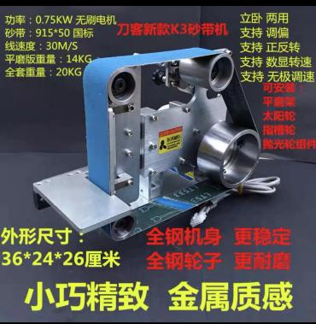  供货方在供货前需与我方确认商品，并负责设备的安装、牵电线和使用培训等需求，确保设备能够正常使用。
手动模切机 | other手动模切机  大底座:35*30cm  重量:100斤  材质:铸铁  主机高度:39cm  上压板高度:28*20cm  含配件：垫板  用于：小面积皮革的下料 | 1 | 台 | 3000 | 3000 | 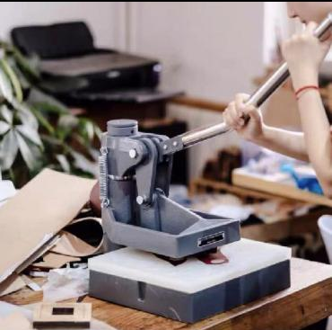  供货方在供货前需与我方确认商品，并负责设备的安装、牵电线和使用培训等需求，确保设备能够正常使用。
杜克普机车 | 杜克普机车669高配（含高配全套附件配件），适用于皮革缝纫  外形尺寸：≥1200*80*1370mm  功率：≥0.75kw  含配件：机架和马达、配套针和线等全套高配版附件 | 1 | 台 | 38000 | 38000 | 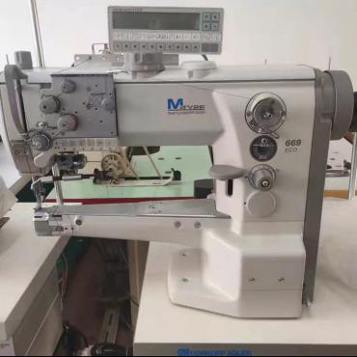  供货方在供货前需与我方确认商品，并负责设备的安装、牵电线和使用培训等需求，确保设备能够正常使用。
电烙烫画笔 | LHH80-S2带包  主机*1  含配件：双口笔架*1、工具包*1、专业笔头*10、铜笔头*6、发热丝笔头*30、内加热笔头*1、标配烙画笔*1、螺丝刀*1  用于：皮革上的烙染 | 1 | 台 | 630 | 630 | 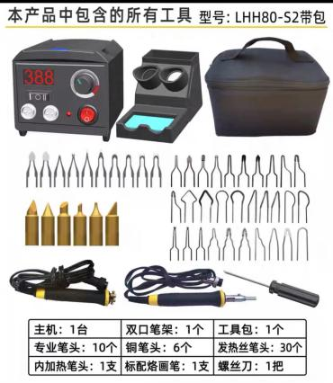  供货方在供货前需与我方确认商品，并负责设备的安装、牵电线和使用培训等需求，确保设备能够正常使用。
台式打磨机 | 打磨机*1  外形尺寸：≥18*16*15cm  功率：≥450kw  含配件：全套（软轴*1、雕刻笔*1、透明防护罩*2、雕刻笔头/头贴*4、固定螺丝*2、扳手*1······等全套配件）  用于：皮革上小转折上的精细打磨 | 1 | 台 | 620 | 620 | 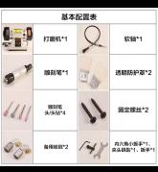  供货方在供货前需与我方确认商品，并负责设备的安装、牵电线和使用培训等需求，确保设备能够正常使用。
皮带手缝夹 | 黑胡桃宽口版  外形尺寸：≥200*400  含配件：G字夹 | 1 | 个 | 740 | 740 | 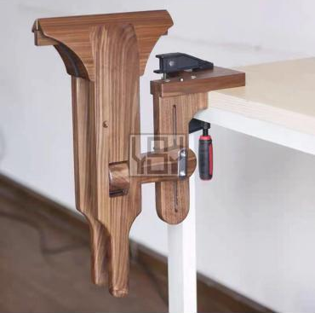  供货方在供货前需与我方确认商品，并负责设备的安装、牵电线和使用培训等需求，确保设备能够正常使用。
手缝夹 | 雅拉木图黑胡桃  外形尺寸：≥35*6cm  47.5*12cm  含配件：  G字夹 | 1 | 台 | 700 | 700 | 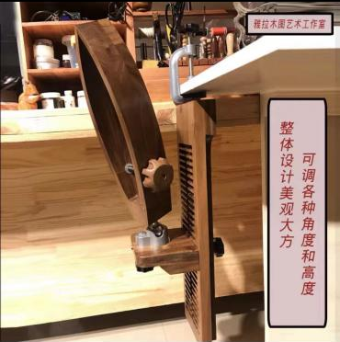  供货方在供货前需与我方确认商品，并负责设备的安装、牵电线和使用培训等需求，确保设备能够正常使用。
大理石工作面 | 材质：大理石  颜色：深灰色  尺寸：40cm*50cm*5cm | 20 | 个 | 80 | 1600 | 供货前需与我方确认商品
削边器 | 西风遂蓝柄0号 | 5 | 个 | 200 | 1000 | 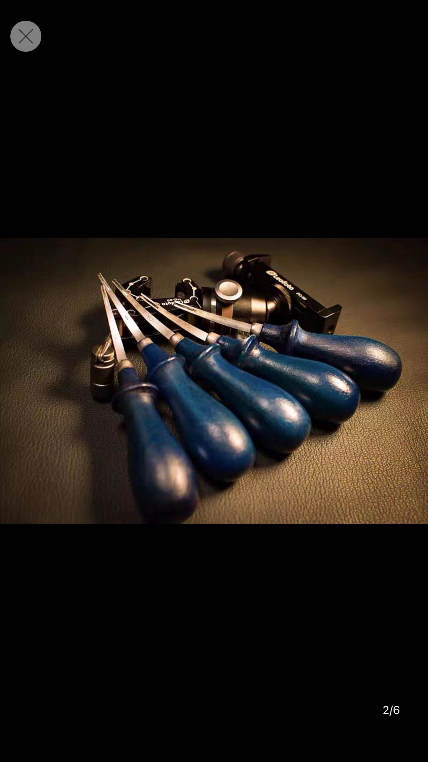  供货前需与我方确认商品
削边器 | 西风遂蓝柄1号 | 5 | 支 | 180 | 900 | 供货前需与我方确认商品
宽铲 | 西风遂6mm段削右手 | 5 | 个 | 280 | 1400 |   供货前需与我方确认商品
边线器 | 规(双眼皮规)  全长8.5cm | 17 | 支 | 40 | 680 | 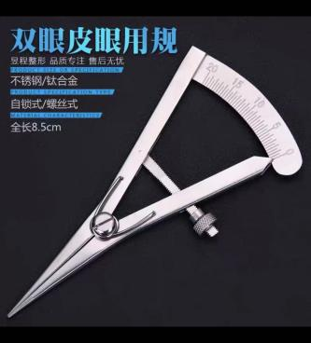  供货前需与我方确认商品
白杆菱斩 | 弥谷4mm | 17 | 支 | 90 | 1530 | 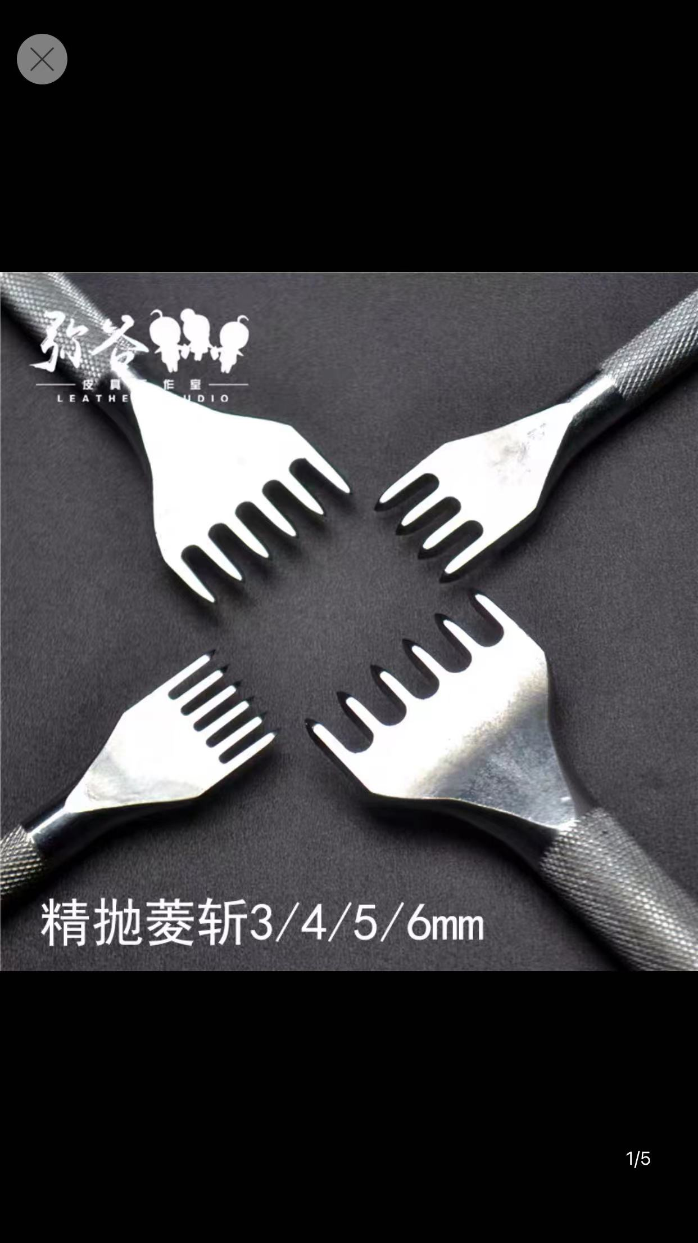  供货前需与我方确认商品
白杆菱斩 | 弥谷3mm | 5 | 个 | 85 | 425 | 供货前需与我方确认商品
电脑刻字纸 | 雅尔顿  透明  规格：60公分*50米 | 2 | 卷 | 180 | 360 | 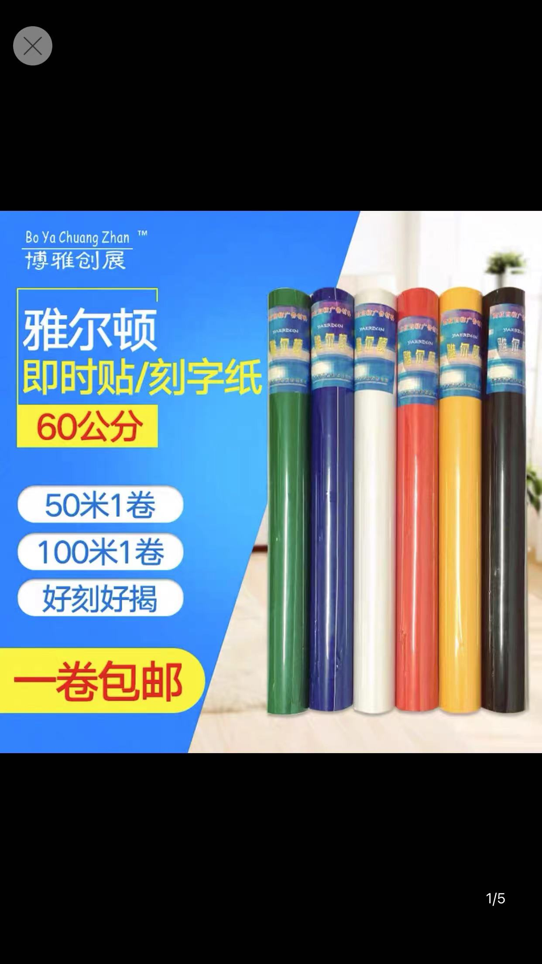  供货前需与我方确认商品
电脑刻字纸 | 雅尔顿  白色  规格：60公分*50米 | 2 | 卷 | 180 | 360 | 供货前需与我方确认商品
黑色工业橡胶板 | 1米*1米*10mm | 2 | 块 | 130 | 260 | 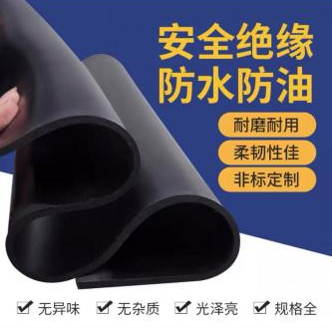  供货前需与我方确认商品
手缝线 | 宇乐  八股编织0.5 白色18 | 18 | 卷 | 20 | 360 | 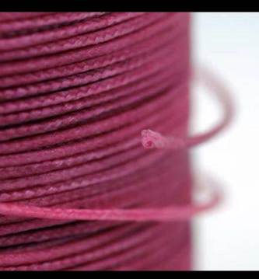  供货前需与我方确认商品
砂纸 | 800目 金牛牌 | 100 | 张 | 0.5 | 50 | 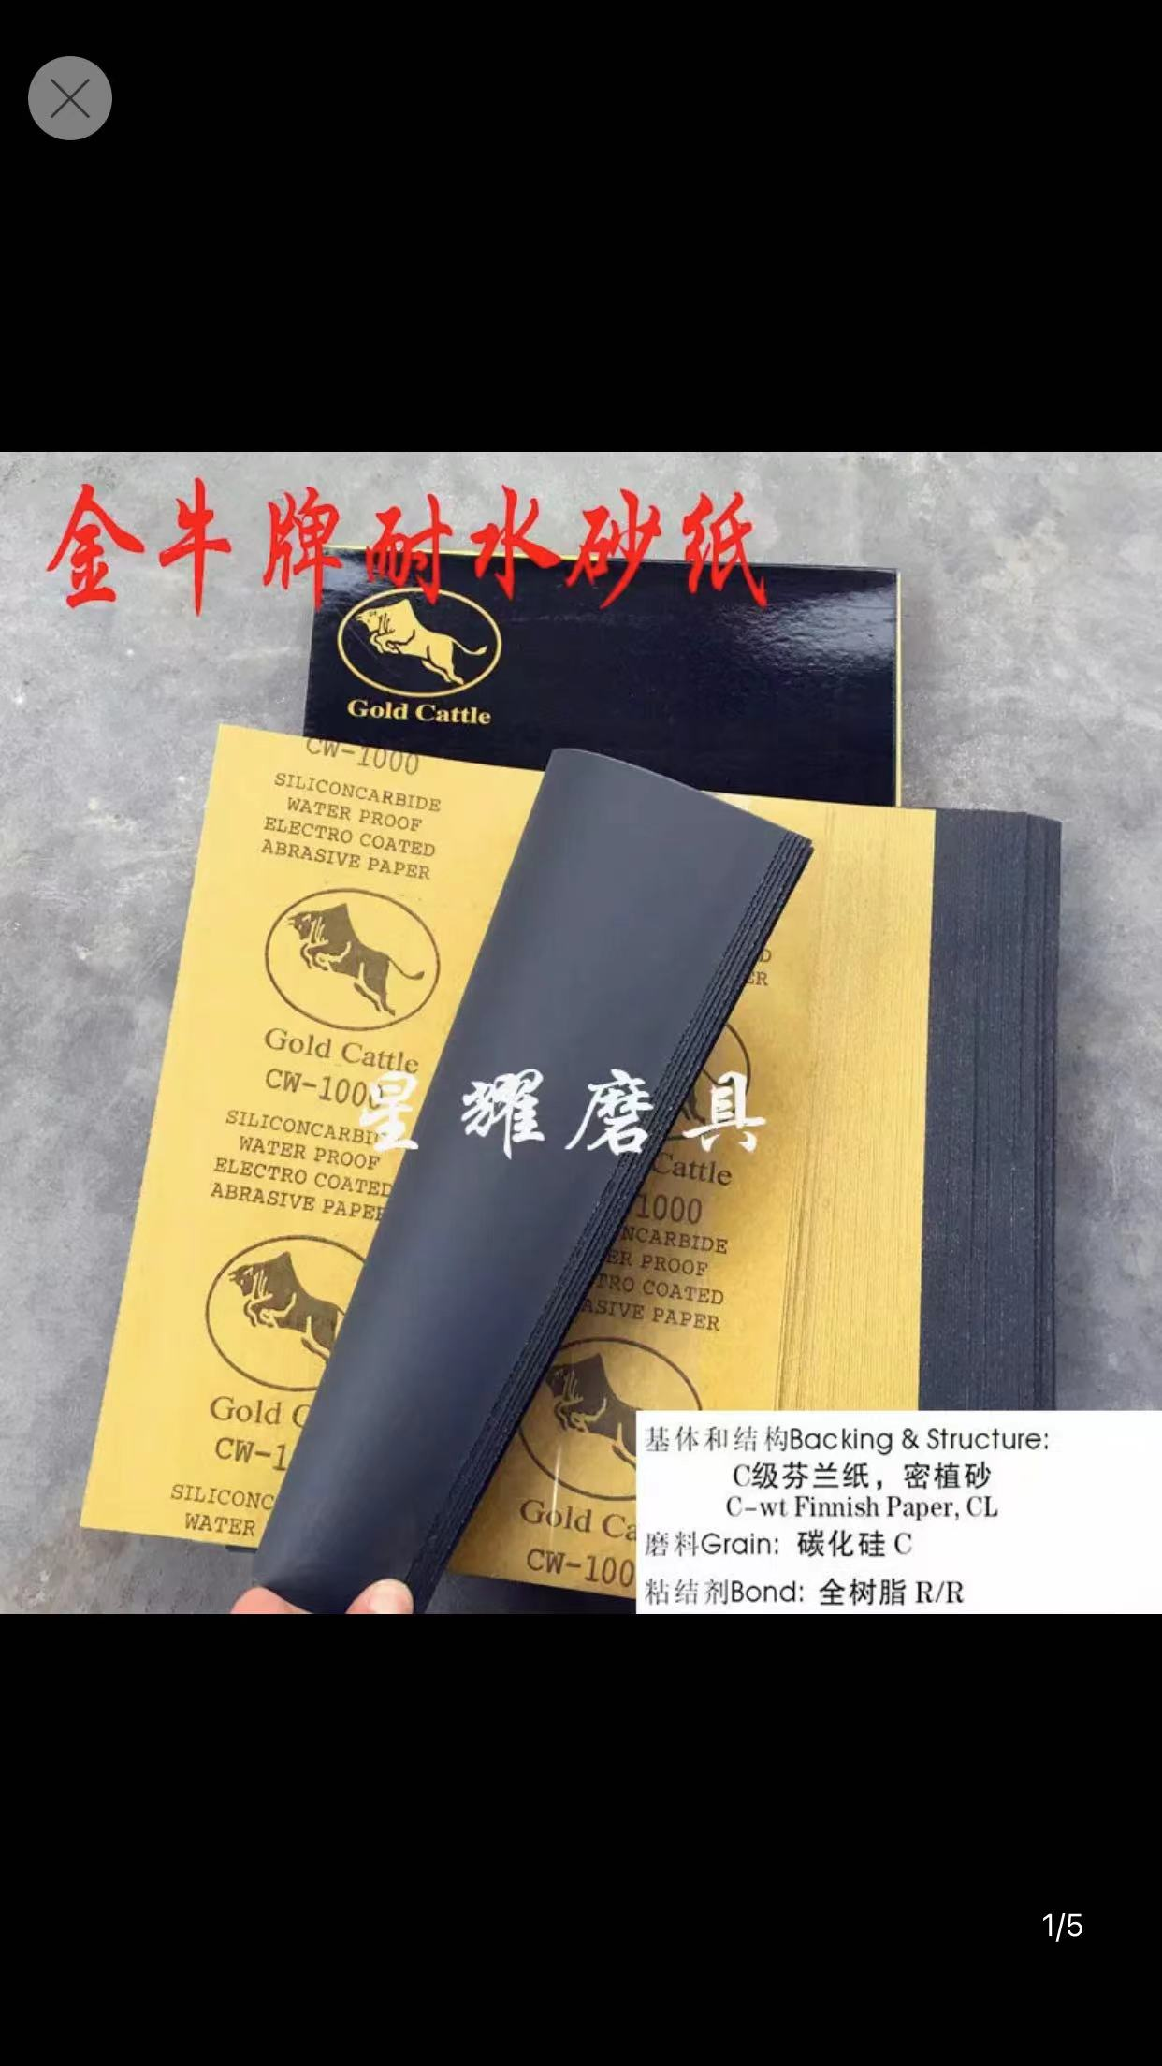  供货前需与我方确认商品
砂纸 | 400目 金牛牌 | 100 | 张 | 0.5 | 50 | 供货前需与我方确认商品
打版纸白卡纸 | 450克 787*1092mm | 100 | 张 | 5 | 500 | 供货前需与我方确认商品
钢尺 | 2米加厚 | 1 | 把 | 80 | 80 | 供货前需与我方确认商品
切割板 | 尺寸：A2 | 17 | 块 | 50 | 850 | 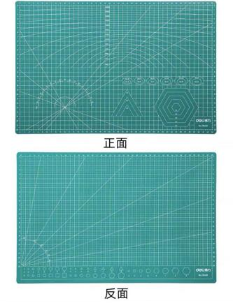  供货前需与我方确认商品
超细喷雾喷壶 | 容量：300ml  尺寸：8*6cm  颜色：灰色 | 20 | 个 | 10 | 200 | 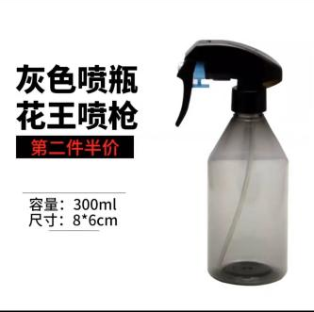  供货前需与我方确认商品
线剪 | 张小泉  尺寸：11*3cm | 17 | 把 | 5 | 85 | 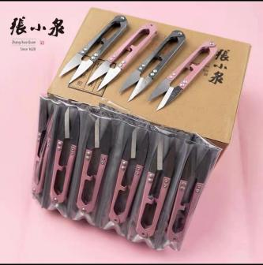  供货前需与我方确认商品
镇纸 | 切割直径70mm*35mm(高） | 17 | 块 | 20 | 340 | 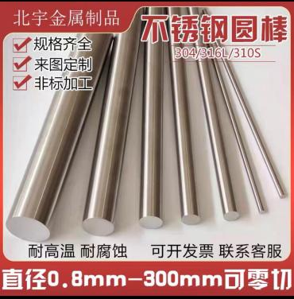  供货前需与我方确认商品
美工刀 | 欧乐发18*1.5cm | 17 | 支 | 20 | 340 | 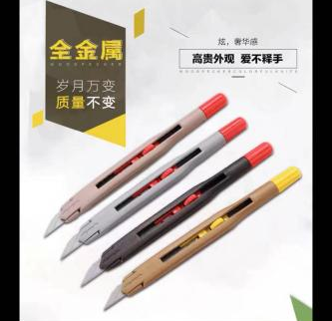  供货前需与我方确认商品
刀片 | 欧乐发 30度 | 10 | 盒 | 30 | 300 | 供货前需与我方确认商品
EVA卷材海绵 | 白色  2mm*5O平方米 | 1 | 卷 | 250 | 250 | 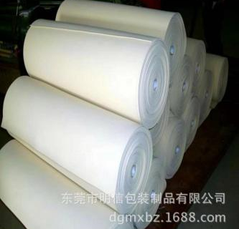  供货前需与我方确认商品
雕刻刀 | x1旋转刻刀（笑雕堂） | 17 | 把 | 300 | 5100 | 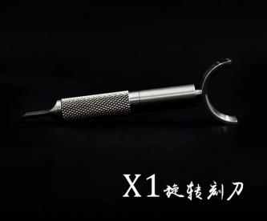  供货前需与我方确认商品
皮雕锤 | 360克—476144（北京皮工坊）  210*57*140mm  尼龙圆筒、木手柄 | 17 | 把 | 50 | 850 | 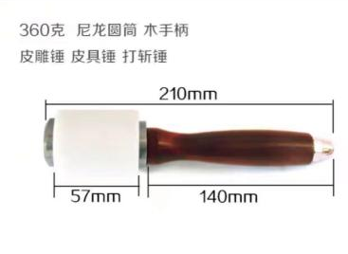  供货前需与我方确认商品
雕刻工具 | S633 (北京皮工坊） | 17 | 支 | 30 | 510 | 供货前需与我方确认商品
雕刻工具 | s632 (北京皮工坊） | 17 | 支 | 30 | 510 | 供货前需与我方确认商品
雕刻工具 | s631 (北京皮工坊） | 17 | 支 | 30 | 510 | 供货前需与我方确认商品
雕刻工具 | PGF A104 (北京皮工坊） | 17 | 支 | 35 | 595 | 供货前需与我方确认商品
雕刻工具 | S705 (北京皮工坊） | 17 | 支 | 35 | 595 | 供货前需与我方确认商品
雕刻工具 | b198 (北京皮工坊） | 17 | 支 | 35 | 595 | 供货前需与我方确认商品
雕刻工具 | v 2号72-02 (北京皮工坊） | 17 | 支 | 60 | 1020 | 供货前需与我方确认商品
雕刻工具 | 1号PGF50-01 6005001 (北京皮工坊） | 17 | 支 | 90 | 1530 | 供货前需与我方确认商品
雕刻工具 | 9102 1号(北京皮工坊） | 17 | 支 | 50 | 850 | 供货前需与我方确认商品
雕刻工具 | 9102 2号(北京皮工坊） | 17 | 支 | 40 | 680 | 供货前需与我方确认商品
雕刻工具 | 00号光面挑边 (北京皮工坊） | 17 | 支 | 40 | 680 | 供货前需与我方确认商品
雕刻工具 | 000号光面挑边 (北京皮工坊） | 17 | 支 | 40 | 680 | 供货前需与我方确认商品
雕刻工具 | 花心12芯PGF61-012号 (北京皮工坊） | 17 | 支 | 60 | 1020 | 供货前需与我方确认商品
雕刻工具 | C型6005502 (北京皮工坊） | 17 | 支 | 50 | 850 | 供货前需与我方确认商品
雕刻工具 | 60081-02 2号 (北京皮工坊） | 17 | 支 | 50 | 850 | 供货前需与我方确认商品
雕刻工具 | 6008102-1号 (北京皮工坊） | 17 | 支 | 50 | 850 | 供货前需与我方确认商品
雕刻工具 | 2号粗 叶脉纹 (北京皮工坊） | 17 | 支 | 60 | 1020 | 供货前需与我方确认商品
雕刻工具 | 610-0125 10-02(北京皮工坊） | 17 | 支 | 50 | 850 | 供货前需与我方确认商品
雕刻工具 | 610-0125 10-01(北京皮工坊） | 17 | 支 | 50 | 850 | 供货前需与我方确认商品
雕刻工具 | 610-0125 10-00 (北京皮工坊） | 17 | 支 | 50 | 850 | 供货前需与我方确认商品
压擦器 | 42751 (北京皮工坊） | 17 | 支 | 40 | 680 | 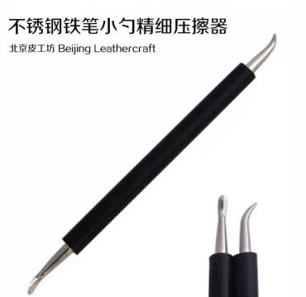  供货前需与我方确认商品
美纹纸 | 2cm宽 | 17 | 卷 | 5 | 85 | 供货前需与我方确认商品
万向缝线夹 | 47*200mm | 17 | 个 | 90 | 1530 | 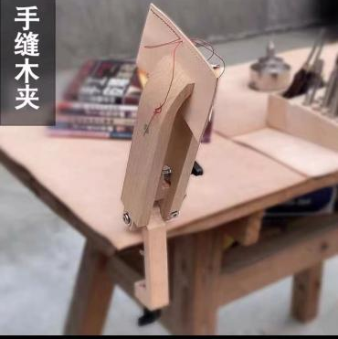  供货前需与我方确认商品
钢尺 | 60厘米加厚 | 17 | 把 | 50 | 850 | 供货前需与我方确认商品
黄胶 | （1升） | 1 | 桶 | 50 | 50 | 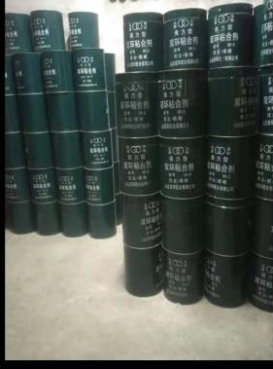  供货前需与我方确认商品
白胶 | 意大利因特亢姆（intevcom）胶水 | 1 | 公斤 | 150 | 150 | 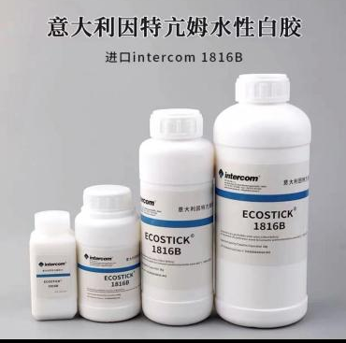  供货前需与我方确认商品
德制酒精染料 | 北京皮工坊27色 | 27 | 瓶 | 25 | 675 | 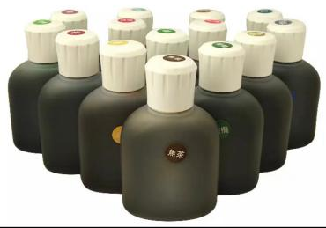  供货前需与我方确认商品
防染 | craft2212北京皮工坊（500ml） | 1 | 瓶 | 120 | 120 | 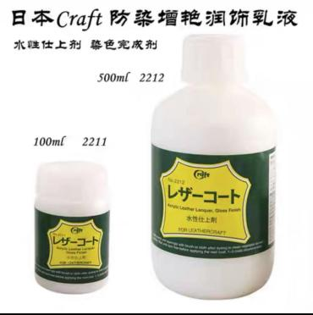  供货前需与我方确认商品
定色剂 | 2214北京皮工坊（500ml） | 1 | 瓶 | 90 | 90 | 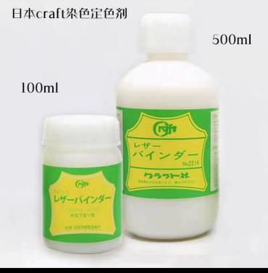  供货前需与我方确认商品
背面处理剂 | 诚和床面（120g） | 5 | 瓶 | 60 | 300 | 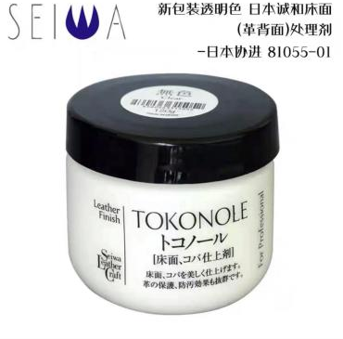  供货前需与我方确认商品
皇宇皮革护理 | 无色 60g | 20 | 支 | 10 | 200 | 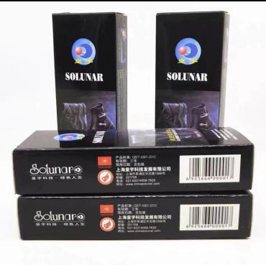  供货前需与我方确认商品
勾线笔 | 榭德堂00000号 | 40 | 支 | 5 | 200 | 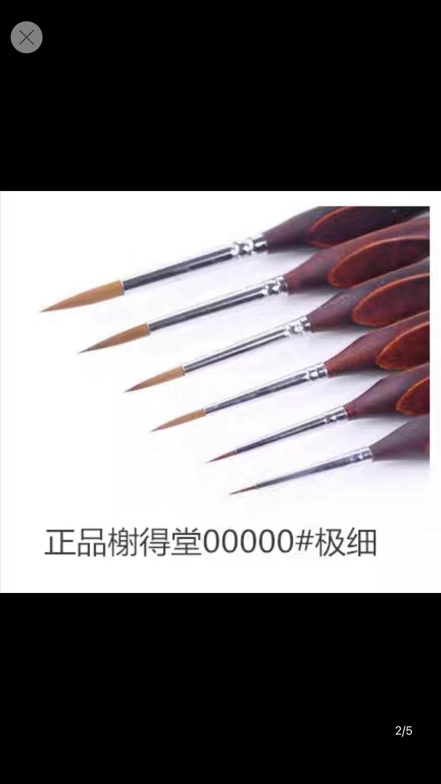  供货前需与我方确认商品
勾线笔 | 榭德堂000号 | 40 | 支 | 5 | 200 | 供货前需与我方确认商品
皮雕吸水海绵 | 16.5*7.0*3.0cm | 20 | 块 | 5 | 100 | 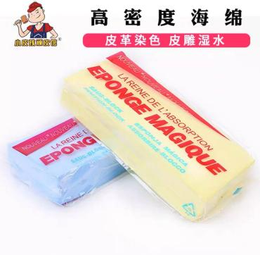  供货前需与我方确认商品
工具架 | 蜂巢式（儒匠手工皮艺） | 18 | 个 | 80 | 1440 | 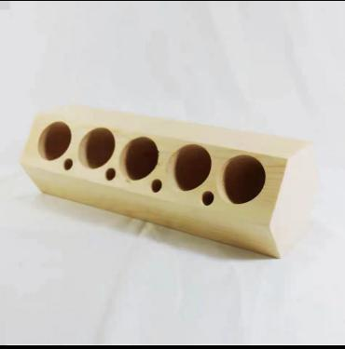  供货前需与我方确认商品
排冲 | 优信针车配件4mm | 17 | 套 | 50 | 850 | 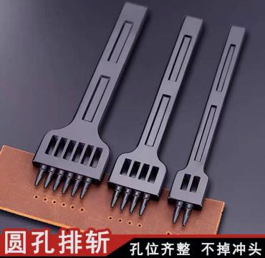  供货前需与我方确认商品
冲板 | 冲板（北京皮工坊）19.6*10*2.5cm | 4 | 块 | 35 | 140 | 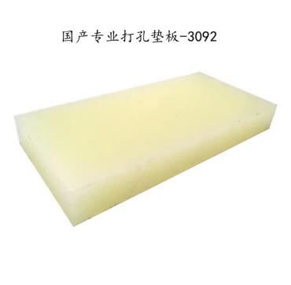  供货前需与我方确认商品
模特（女） | 平肩锁骨模特  带头，含底座  肩宽36cm  胸围80cm  腰围62cm  臀围84cm  高度95cm  可调节高度：120cm-210cm | 1 | 个 | 300 | 300 | 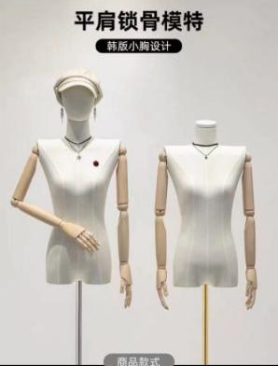  供货前需与我方确认商品
模特（男） | 男模木色手带头，含底座  身高80cm  肩宽45cm  胸围96cm  腰围82cm  臀围94cm  可调节高度：140cm-190cm | 1 | 个 | 300 | 300 | 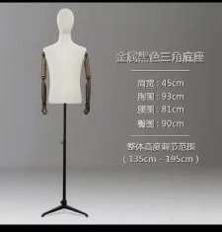  供货前需与我方确认商品
汤圆盒 | 调色用  白色  211*140*40 | 200 | 个 | 0.5 | 100 | 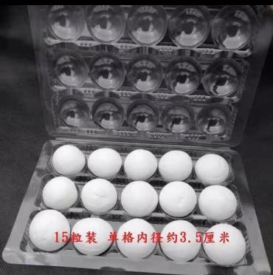  供货前需与我方确认商品
家用塑料碗 | （用于泡海绵）  直径10cm  塑料材质  颜色：米白色 | 17 | 个 | 5 | 85 | 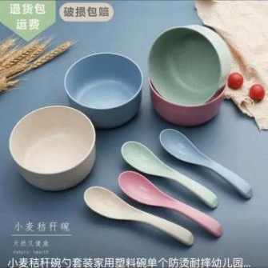  供货前需与我方确认商品
摇摇马刀模 | 摇摇马刀模  亚克力刀加圆斩  90*75mm | 1 | 套 | 300 | 300 | 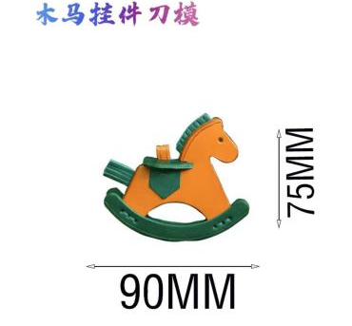  供货前需与我方确认商品
 | 合计金额 |  |  |  | 90000元
备注：
1、技术参数中未注明外形尺寸、重量、体积允许偏离的产品，采购人接受所投产品的外形尺寸（长、宽、高）、重量、体积允许上下0.5%的偏差。
2、招标人不统一组织勘察现场，投标人如有需要，可与采购人联系勘察现场；
3、本招标文件中所列（如有）的品 牌、商 标、原 产地或生产供 应商等要求仅系说明并非限制。投标人可提出替代标准，但替代标准必须参照或相当于本文件要求，并在《技术和服务要求响应表》中做出说明。

三、与本批招标项目的相关要求
1.本批招标应按合同包投标，投标人可以对一个或全部合同进行投标，但不得将合同包中的部分内容进行拆分投标或漏项投标，拆分投标或漏项投标无效。投标人必须列明所投项目的每一单项的品牌、型号、单价、小计和总计。
2.投标总价应为货物送达采购人指 定地点、经采购人验收合格并交付使用及售后 服务等所有可能发生的费用，包括货物制造、运输、采购保管、意外险费用、安装调试费产品检验检测、税收、售后 服务、服务费和维修所需特殊专用的工具、备件及清单、说明书、其他相关技术资料等所有费用。
3.投标人提供的产品的制造标准、安装标准及技术规范等必须符合相应的国家标准，行业标准及规范要求。
4.投标货物必须符合生产国、制造商、原品 牌设备、原厂原包装的要求，技术指标应符合产品制造商公布的标准和我国国内相关标准。所有设备均须标明功能、使用说明、所含附件及其用途。

四、商务条件（以“★”标示的内容为不允许负偏离的实质性要求）
包：1
1、交付地点：湄洲湾职业技术学院采购人指定地点
- 交付时间：中标后20天内供货且安装调试完毕
- 交付条件：经采购人验收合格
- 是否收取履约保证金： 否。
5、验收方式数据表格
验收期次 | 验收期次说明
1 | 由湄洲湾职业技术学院组织相应部门验收。  1.验收方式  由采购人确定。  2.验收合格条件如下：  2.1供应商按中标供应商技术文档要求提供完备的技术资料；  2.2服务功能技术参数与采购合同一致，性能指标达到规定的标准；  2.3在规定时间内完成交货由采购组织验收，并经验收小组签字确认。
- 支付方式数据表格
支付期次 | 支付比例(%) | 支付期次说明
1 | 100 | 货物安装验收完毕后，中标人应向招标人提供中标价相应的增值税专票，招标人收到发票后15天内向中标人一次性支付合同总价款。
7、质保期和售 后服务要求
7.1成交供应 商须按询价文件的要求提供合格的产品，承诺自验收合格后免费保修1年，免费保修期自验收合格签名之日起计算。保修期内，须按合同条款提供免费服务，非因操作不当造成要更换的零配件由成交供应 商负责包修、包换。
7.2验收不合格的货物，采购人可以要求中标人无条件免费更换或退货，并赔偿由此造成采购人的损失。
7.3中标人应随机免费提供相关技术资料及赠品，如维护手册、操作手册、硬件技术资料等，中标人应为买方的使用人员进行有关货物的维护、操作、保养等方面培训，直至能熟练独立操作。
7.4 投标人可视自身能力在投标文件中提供更优、更合理的售 后服务承诺。
8、货物包装方式
8.1包装：货物交货时应按国家有关标准要求进行包装。
8.2方式：包装必须与运输方式相适应，包装方式的确定及包装费用均由成交供应 商负责；由于不适当的包装而造成货物在运输过程中有任何损坏由成交供应 商负责。
注：包装应足以承受整个过程中的运输、转运、装卸、储存等，充分考虑到运输途中的各种情况(如暴露于恶劣气候等)和项目所在地的气候特点，以及露天存放的需要。
9、安装、调试
9.1成交供应 商应在签订合同时，向采购人提供安装、调试的进度计划表。
9.2合同签订后，由成交供应 商负责将合同规定的设备数量送到安装地点，设备通过采购人确认后，由成交供应 商指派的技术人员到现场进行安装。采购人将安排专人配合，并提供安装所需的基本条件，保证各项安装工作顺利进行。
9.3成交供应 商负责组织专业技术人员进行设备调试，并向采购人安排的工作人员介绍设备功能。
9.4设备安装、调试的完工期须按照合同的规定执行。
10、违约责任
10.1因中标人原因造成采购合同无法按时签订，视为中标人违约，采购人有权没收其投标保证金；采购合同之后，中标人要求解除合同的，视为中标人违约，中标还需另行支付相应的赔偿。
10.2因中标人原因发生重大质量事故，除依约承担赔偿责任外，还将按有关质量管理办法规定执行。同时，采购人有权保留更换中标人的权利，并报相关行政主管部门处罚。
10.3若发生死亡安全事故，除按国家有关安全管理规定及采购人有关安全管理办法执行外，并报相关行政主管部门处罚；发生重大安全事故或特大安全事故，除按国家有关安全管理规定及采购人有关安全管理办法执行外，采购人保留更换中标人，给采购人造成的损失，还应承担赔偿责任。
10.4在明确违约责任后，中标人应在接到书面通知书起七天内支付违约金、赔偿金等。
10.5中标方在履行合同过程中，如果遇到不能按时交货和提供服务的情况，应在该情形发生之日起3日内以书面形式将不能按期履行合同的理由、延误的时间通知采购人。采购人在收到中标方通知后，应对情况进行分析、研究，以决定是否修改合同、酌情延长合同的履行时间，或终止合同。
10.6除合同规定外，如果中标方由于自身的原因未能按期履行合同，采购人有权按每延期一天收取合同价款0.5%的违约金，但总额不得超过合同价款的3%。该部分违约金采购人有权直接从对中标方的应付款中扣减。如果达到最高限额，采购人有权终止合同。
五、其他事项
1、除招标文件另有规定外，若出现有关法律、法规和规章有强制性规定但招标文件未列明的情形，则投标人应按照有关法律、法规和规章强制性规定执行。
2、其他：
第五章 政府采购合同
编制说明
1、签订合同应遵守《中华人民共和国政府采购法》、《中华人民共和国合同法》。
2、签订合同时，采购人与成交人应结合询价文件第四章规定填列相应内容。询价文件第四章已有规定的，双方均不得对规定进行变更或调整；询价文件未作规定的，双方可通过友好协商进行约定。
甲方：（采购人全称）
乙方：（成交人全称）
根据项目编号为 的（填写“项目名称”）项目（以下简称：“本项目”）的采购结果，乙方为成交人。现经甲乙双方友好协商，就以下事项达成一致并签订本合同：
1、下列合同文件是构成本合同不可分割的部分：
1.1合同条款；
1.2询价文件、乙方的响应文件；
1.3其他文件或材料：□无。□（根据实际情况填写需要增加的内容）。
2、合同标的
（根据实际情况填写，可以是表格或文字描述）。
3、合同总金额
3.1合同总金额为人民币大写： 元（￥ ）。
4、合同标的交付时间、地点和条件
4.1交付时间： ；
4.2交付地点： ；
4.3交付条件： 。
5、合同标的应符合询价文件、乙方响应文件的规定或约定，具体如下：（根据实际情况填写，可以是表格或文字描述）。
6、验收
6.1验收应按照询价文件、乙方响应文件的规定或约定进行，具体如下：
（根据实际情况填写，可以是表格或文字描述）。
6.2本项目是否邀请其他供应商参与验收：
□不邀请。□邀请，具体如下：（按照询价文件规定填写）。
7、合同款项的支付应按照询价文件的规定进行，具体如下：
（根据实际情况填写，可以是表格或文字描述，包括一次性支付或分期支付等）。
8、履约保证金□无。□有，具体如下：（按照询价文件规定填写）。
9、合同有效期（根据实际情况填写，可以是表格或文字描述）。
10、违约责任（根据实际情况填写，可以是表格或文字描述）。
11、知识产权
11.1乙方提供的采购标的应符合国家知识产权法律、法规的规定且非假冒伪劣品；乙方还应保证甲方不受到第三方关于侵犯知识产权及专利权、商标权或工业设计权等知识产权方面的指控，任何第三方如果提出此方面指控均与甲方无关，乙方应与第三方交涉，并承担可能发生的一切法律责任、费用和后果；若甲方因此而遭致损失，则乙方应赔偿该损失。
11.2若乙方提供的采购标的不符合国家知识产权法律、法规的规定或被有关主管机关认定为假冒伪劣品，则乙方中标资格将被取消；甲方还将按照有关法律、法规和规章的规定进行处理，具体如下：（根据实际情况填写）。
12、解决争议的方法
12.1甲、乙双方协商解决。
12.2若协商解决不成，则通过下列途径之一解决：
□提交仲裁委员会仲裁，具体如下：（根据实际情况填写）。
□向人民法院提起诉讼，具体如下：（根据实际情况填写）。
13、不可抗力
13.1因不可抗力造成违约的，遭受不可抗力一方应及时向对方通报不能履行或不能完全履行的理由，并在随后取得有关主管机关证明后的15日内向另一方提供不可抗力发生及持续期间的充分证据。基于以上行为，允许遭受不可抗力一方延期履行、部分履行或不履行合同，并根据情况可部分或全部免于承担违约责任。
13.2本合同中的不可抗力指不能预见、不能避免、不能克服的客观情况，包括但不限于：自然灾害如地震、台风、洪水、火灾及政府行为、法律规定或其适用的变化或其他任何无法预见、避免或控制的事件。
14、合同条款
（根据实际情况填写。询价文件已有规定的，双方均不得对规定进行变更或调整；询价文件第五章未作规定的，双方可通过友好协商进行约定）。
15、其他约定
15.1合同文件与本合同具有同等法律效力。
15.2本合同未尽事宜，双方可另行补充。
15.3本合同自签订之日起生效。
15.4本合同一式（填写具体份数）份，经双方授权代表签字并盖章后生效。甲方、乙方各执（填写具体份数）份，送（填写需要备案的监管部门的全称）备案（填写具体份数）份，具有同等效力。
15.5其他：□无。□（根据实际情况填写需要增加的内容）。
（以下无正文）
甲方： 乙方：
住所： 住所：
单位负责人： 单位负责人：
委托代理人： 委托代理人：
联系方法： 联系方法：
开户银行： 开户银行：
账号： 账号：
签订地点：
签订日期： 年 月 日

第六章 响应文件格式
封面：

政府采购货物项目
响应文件

项目名称：
项目编号：
合同包：

供应商名称：
日 期：

目录
第一部分 报价部分
1、询价响应声明
2、报价一览表
3、分项报价表
第二部分技术商务部分
4、资格证明文件
4-1单位负责人授权书
4-2营业执照等证明文件
4-3财务报告
4-4纳税证明
4-5社保证明
4-6无行贿犯罪记录承诺函
4-7信用记录查询结果
4-8参加采购活动前三年内在经营活动中没有重大违法记录书面声明
4-9具备履行合同所必需设备和专业技术能力的声明
4-10询价文件（询价通知书）第一章规定的特定条件（若有）
5、技术要求响应表
6、商务条件响应表
7、提供政府采购政策产品等证明材料
7-1优先类节能产品、环境标志产品统计表（若有）
7-2中小企业声明函（若有）
8、联合体协议（若有）
9、询价保证金凭证
10、要求作为响应文件组成部分的其他材料（若有）

注：报价部分、技术商务部分分开单独胶装装订成册
1、询价响应声明
致 （采购人或采购代理机构）：
根据贵方为 （项目名称）（项目编号： ）的询价文件（询价通知书），本人 （全名、职务）代表供应商 （供应商名称、地址）提交响应文件正本 份和副本一式 份，电子文本 份。
一、我方同意在本项目询价文件（询价通知书）中规定的递交响应文件截止时间起 天内 （响应文件有效期）遵守本响应文件中的承诺，且在此期限期满之前均具有约束力。
二、我方已详细审核全部询价文件（询价通知书），包括询价文件（询价通知书）修改文件（如有的话）、参考资料及有关附件，确认无误。我方承诺接受询价文件（询价通知书）中的全部条款且无任何异议。
三、我方承诺我方满足询价文件（询价通知书）中要求的供应商的资格要求的法定条件和特定条件。
供应商的资格要求的法定条件明细 | 是否响应应答
单位负责人授权书（若有）
营业执照等证明文件
财务报告
纳税证明
社保证明
无行贿犯罪记录承诺函
信用记录查询结果
参加采购活动前三年内在经营活动中没有重大违法记录书面声明
具备履行合同所必需设备和专业技术能力的声明
符合《中华人民共和国政府采购法》第二十二条第一款规定条件
询价文件（询价通知书）第一章规定的特定条件（若有）
四、我方保证响应文件提供的数据和材料是真实、合法的。我方愿意向贵方提供任何与本项目采购有关的数据、情况和技术资料。若贵方需要，我方愿意提供我方作出的一切承诺的证明材料。
五、我方承诺遵守《政府采购法》的有关规定，按照询价文件（询价通知书）确定的事项签订政府采购合同，并承担合同规定的责任和义务。
供应商名称（盖公章）：
法定代表人或授权代表（签字或盖章）：
日期： 年 月 日
2、报价一览表

项目编号：
货币单位：人民币元
合同包 | 品目号 | 采购标的 | 单价（现场） | 数量 | 总价（现场）
1 | 1-1
1 | 1-
1 | …
1 | 报价总价（大写金额）： 整。
 | -1
 | -
 | …
 | 报价总价（大写金额）： 整。
★注意：
1、请供应商按照此格式填写，若询价文件（询价通知书）有多个合同包，须按照所报合同包的顺序依次填写，反之则删除相应内容。
2、报价一览表列示的合同包必须与分项报价表列示的合同包一致（即若报价一览表列示为合同包1，则分项报价表也必须列示为合同包1，以此类推）。
3、“大写金额”指报价总价用“壹、贰、叁、肆、伍、陆、柒、捌、玖、拾、佰、仟、万、亿、元、角、分、零”等字样进行填写。
供应商：（全称并加盖单位公章）
供应商代表签字：
日期： 年 月 日

3、分项报价表
项目编号：
货币单位：人民币元
合同包 | 序号 | 品名 | 品牌及具体型号 | 生产产地 | 单价 | 数量 | 总价 | 备注
…
★注意：
1、供应商若未按照此格式填写详细分项报价；此外，若货物为节能清单产品，则本表所填品牌应与节能清单所列品牌名称一致。
2、若询价文件（询价通知书）要求供应商对“备品备件价格、专用工具价格、技术服务费、安装调试费、检验培训费、运输费、保险费、税收”等进行报价的，请在本表的“备注”栏中填写。

供应商：（全称并加盖单位公章）
供应商代表签字：
日期： 年 月 日

4、资格证明文件
4-1、单位负责人授权书
致：
我方的单位负责人（填写“单位负责人全名”）授权（填写“供应商代表全名”）为供应商代表，代表我方参加（填写“项目名称”）项目（项目编号： ）的询价，全权代表我方处理询价过程的一切事宜，包括但不限于：报价、参与报价会、谈判、签约等。供应商代表在询价过程中所签署的一切文件和处理与之有关的一切事务，我方均予以认可并对此承担责任。
供应商代表无转委权。特此授权。
（以下无正文）

单位负责人： 身份证号： 手机：
供应商代表： 身份证号： 手机：
授权方
供应商：（全称并加盖单位公章）
单位负责人签字或盖章：
接受授权方
供应商代表签字：

签署日期： 年 月 日
附：单位负责人、供应商代表的身份证正反面复印件
要求：真实、有效、清晰
★注意：
1、企业（银行、保险、石油石化、电力、电信等行业除外）、机关、事业单位和社会团体法人的“单位负责人”指法定代表人，即与实际提交的“营业执照等证明文件”载明的一致。
2、银行、保险、石油石化、电力、电信等行业：以法人身份参加报价的，“单位负责人”指法定代表人，即与实际提交的“营业执照等证明文件”载明的一致；以非法人身份参加报价的，“单位负责人”指代表单位行使职权的主要负责人，即与实际提交的“营业执照等证明文件”载明的一致。
4-2、营业执照等证明文件
致：
（ ）供应商为法人（包括企业、事业单位和社会团体）的
现附上由（填写“签发机关全称”）签发的我方统一社会信用代码（请填写法人的具体证照名称）复印件，该证明材料真实有效，否则我方负全部责任。
（ ）供应商为非法人（包括其他组织、自然人）的
□现附上由（填写“签发机关全称”）签发的我方（请填写非自然人的非法人的具体证照名称）复印件，该证明材料真实有效，否则我方负全部责任。
□现附上由（填写“签发机关全称”）签发的我方（请填写自然人的身份证件名称）复印件，该证明材料真实有效，否则我方负全部责任。
★注意：
1、请供应商按照实际情况编制填写，在相应的（）中打“√”并选择相应的“□”（若有）后，再按照本格式的要求提供相应证明材料的复印件。
2、供应商为企业的，提供有效的营业执照复印件；供应商为事业单位的，提供有效的事业单位法人证书复印件；供应商为社会团体的，提供有效的社会团体法人登记证书复印件；供应商为合伙企业、个体工商户的，提供有效的营业执照复印件。
3、供应商提供的相应证明材料复印件均应符合：内容完整、清晰、整洁，并由供应商加盖其单位公章。
供应商：（全称并加盖单位公章）
供应商代表签字：
日期： 年 月 日

4-3、财务状况报告
致：
（ ）供应商提供财务报告的
□企业适用：现附上我方（填写“具体的年度、或半年度、或季度”）财务报告复印件，包括资产负债表、利润表、现金流量表、所有者权益变动表及其附注（若有），上述证明材料真实有效，否则我方负全部责任。
□事业单位适用：现附上我方（填写“具体的年度、或半年度、或季度”）财务报告复印件，包括资产负债表、收入支出表或收入费用表、财政补助收入支出表，上述证明材料真实有效，否则我方负全部责任。
□社会团体适用：现附上我方（填写“具体的年度、或半年度、或季度”）财务报告复印件，包括资产负债表、业务活动表、现金流量表，上述证明材料真实有效，否则我方负全部责任。
（ ）供应商提供资信证明的
□非自然人适用：现附上我方开户（基本户）许可证复印件及我方银行：（填写“基本户的开户银行全称”）出具的资信证明复印件，上述证明材料真实有效，否则我方负全部责任。
□自然人适用：现附上我方银行：（填写自然人的“个人账户的开户银行全称”）出具的资信证明复印件，上述证明材料真实有效，否则我方负全部责任。
（ ）供应商提供投标担保函的
现附上由财政部门认可的政府采购专业担保机构：（填写“担保机构全称”）出具的投标担保函复印件，上述证明材料真实有效，否则我方负全部责任。

★注意：
1、请供应商按照实际情况编制填写，在相应的（）中打“√”并选择相应的“□”（若有）后，再按照本格式的要求提供相应证明材料的复印件。
2、供应商提供的财务报告复印件（成立年限按照提交响应文件截止时间推算）应符合下列规定：
2.1成立年限满1年及以上的供应商，提供经审计的上一年度的年度财务报告。
2.2成立年限满半年但不足1年的供应商，提供该半年度中任一季度的季度财务报告或该半年度的半年度财务报告。
※无法按照本格式第2.1、2.2条规定提供财务报告复印件的供应商，应按照本格式的要求选择提供资信证明复印件或投标担保函复印件，其中：非自然人的供应商选择提供资信证明的，还应附上其开户（基本户）许可证复印件。
3、“财政部门认可的政府采购专业担保机构”应符合《财政部关于开展政府采购信用担保试点工作方案》（财库[2011]124号）的规定。
4、供应商提供的相应证明材料复印件均应符合：内容完整、清晰、整洁，并由供应商加盖其单位公章。

供应商：（全称并加盖单位公章）
供应商代表签字：
日期： 年 月 日

4-4、依法缴纳税收证明材料
致：
1、依法缴纳税收的供应商
（ ）法人（包括企业、事业单位和社会团体）的
现附上自 年 月 日至 年 月 日期间我方缴纳的（按照供应商实际缴纳的税种名称填写，如：增值税、所得税等）税收凭据复印件，上述证明材料真实有效，否则我方负全部责任。
（ ）非法人（包括其他组织、自然人）的
现附上自 年 月 日至 年 月 日期间我方缴纳的（按照供应商实际缴纳的税种名称填写）税收凭据复印件，上述证明材料真实有效，否则我方负全部责任。
2、依法免税的供应商
（ ）现附上我方依法免税证明材料复印件，上述证明材料真实有效，否则我方负全部责任。
★注意：
1、请供应商按照实际情况编制填写，在相应的（）中打“√”，并按照本格式的要求提供相应证明材料的复印件。
2、供应商提供的税收凭据复印件应符合下列规定：
2.1提交响应文件截止时间前（不含提交响应文件截止时间的当月）已依法缴纳税收的供应商，提供提交响应文件截止时间前六个月（不含提交响应文件截止时间的当月）中任一月份的税收凭据复印件。
2.2提交响应文件截止时间的当月成立且已依法缴纳税收的供应商，提供提交响应文件截止时间当月的税收凭据复印件。
2.3提交响应文件截止时间的当月成立但因税务机关原因导致其尚未依法缴纳税收的供应商，提供依法缴纳税收承诺书原件（格式自拟），该承诺书视同税收凭据。
3、“依法缴纳税收证明材料”有欠缴记录的，视为未依法缴纳税收。
4、供应商提供的相应证明材料复印件均应符合：内容完整、清晰、整洁，并由供应商加盖其单位公章。

供应商：（全称并加盖单位公章）
供应商代表签字：
日期： 年 月 日

4-5、依法缴纳社会保障资金证明材料

致：
1、依法缴纳社会保障资金的供应商
（ ）法人（包括企业、事业单位和社会团体）的
现附上自 年 月 日至 年 月 日我方缴纳的社会保险凭据（限：税务机关/社会保障资金管理机关的专用收据或社会保险缴纳清单，或社会保险的银行缴款收讫凭证）复印件，上述证明材料真实有效，否则我方负全部责任。
（ ）非法人（包括其他组织、自然人）的
自 年 月 日至 年 月 日我方缴纳的社会保险凭据（限：税务机关/社会保障资金管理机关的专用收据或社会保险缴纳清单，或社会保险的银行缴款收讫凭证）复印件，上述证明材料真实有效，否则我方负全部责任。
2、依法不需要缴纳社会保障资金的供应商
（ ）现附上我方依法不需要缴纳社会保障资金证明材料复印件，上述证明材料真实有效，否则我方负全部责任。

★注意：
1、请供应商按照实际情况编制填写，在相应的（）中打“√”，并按照本格式的要求提供相应证明材料的复印件。
2、供应商提供的社会保险凭据复印件应符合下列规定：
2.1提交响应文件截止时间前（不含提交响应文件截止时间的当月）已依法缴纳社会保障资金的供应商，提供提交响应文件截止时间前六个月（不含提交响应文件截止时间的当月）中任一月份的社会保险凭据复印件。
2.2提交响应文件截止时间的当月成立且已依法缴纳社会保障资金的供应商，提供提交响应文件截止时间当月的社会保险凭据复印件。
2.3提交响应文件截止时间的当月成立但因税务机关/社会保障资金管理机关原因导致其尚未依法缴纳社会保障资金的供应商，提供依法缴纳社会保障资金承诺书原件（格式自拟），该承诺书视同社会保险凭据。
3、“依法缴纳社会保障资金证明材料”有欠缴记录的，视为未依法缴纳社会保障资金。
4、供应商提供的相应证明材料复印件均应符合：内容完整、清晰、整洁，并由供应商加盖其单位公章。

供应商：（全称并加盖单位公章）
供应商代表签字：
日期： 年 月 日
4-6、具备履行合同所必需设备和专业技术能力证明材料

致：
我方具备履行合同所必需的设备和专业技术能力，否则产生不利后果由我方承担责任。
特此声明。

★注意：
1、询价通知书未要求供应商提供“具备履行合同所必需的设备和专业技术能力的专项证明材料”的，供应商应提供本“具备履行合同所必需的设备和专业技术能力的基本证明材料”。
2、询价通知书要求供应商提供“具备履行合同所必需的设备和专业技术能力的专项证明材料”的，供应商须另列提供”。
3、纸质响应文件正本中的本材料（若有）应为原件。
4、请供应商根据实际情况如实声明，否则视为提供虚假材料。

供应商：（全称并加盖单位公章）
供应商代表签字：
日期： 年 月 日

4-7、参加采购活动前三年内在经营活动中没有重大违法记录书面声明

致：
参加采购活动前三年内，我方在经营活动中没有重大违法记录，也无行贿犯罪记录。
特此声明。

★注意：
★注意：
1、“重大违法记录”指供应商因违法经营受到刑事处罚或责令停产停业、吊销许可证或执照、较大数额罚款等行政处罚。
2、纸质响应文件正本中的本声明应为原件。
3、请供应商根据实际情况如实声明，否则视为提供虚假材料。

供应商：（全称并加盖单位公章）
供应商代表签字：
日期： 年 月 日

4-8、信用记录查询结果

致：
现附上截至 年 月 日 时我方通过“信用中国”网站（www.creditchina.gov.cn）获取的我方信用信息查询结果（填写具体份数）份、通过中国政府采购网（www.ccgp.gov.cn）获取的我方信用信息查询结果（填写具体份数）份，上述信用信息查询结果真实有效，否则我方负全部责任。

★注意：
1、供应商应同时提供在询价通知书要求的截止时点前通过上述2个网站获取的信用信息查询结果，信用信息查询结果应为从上述2个网站获取的查询结果原始页面的打印件或完整截图，否则投标无效。
2、若本项目接受联合体投标且供应商为联合体，应同时提供在询价通知书要求的截止时点前通过上述2个网站获取的联合体各方的信用信息查询结果，信用信息查询结果应为从上述2个网站获取的查询结果原始页面的完整截图或打印件，否则报价无效。
※除上述规定外，信用记录的其他有关规定（包括但不限于：信用信息的查询渠道及截止时点、查询记录和证据留存的具体方式、使用规则等内容）详见询价通知书第一章。

供应商：（全称并加盖单位公章）
供应商代表签字：
日期： 年 月 日

4-9、检察机关行贿犯罪档案查询结果告知函

检察机关行贿犯罪档案查询结果告知函（以下简称：“告知函”）由供应商向住所地或业务发生地检察院申请查询，具体以检察院出具的为准。

★注意：
1、未提供行贿犯罪档案查询结果或查询结果表明供应商有行贿犯罪记录的，报价无效。
2、若从检察机关指定网站下载打印或截图告知函，则告知函应为从前述指定网站获取的查询结果原始页面的打印件或完整截图，否则报价无效。
3、告知函应在有效期内，否则报价无效。
4、有效期内的告知函复印件，无论内容中是否注明“复印件无效”，均视同有效。
5、无法获取有效期内检察机关行贿犯罪档案查询结果告知函的，应在《参加采购活动前三年内在经营活动中没有重大违法记录书面声明》中对近三年无行贿犯罪记录进行声明。

5、技术要求响应表

项目编号：
合同包 | 品目号 | 询价通知书要求 | 响应文件应答 | 是否偏离及说明
 | -1
 | …
…
★注意：
1、供应商应在“询价通知书要求” “响应文件应答”中按询价通知书第四章的内容逐项详细对应应答。
2、对询价通知书关于“大于（或小于）等于”等某个区间值范围内的内容，报价响应应填写具体的数值。
3“是否偏离及说明”项下应按下列规定填写：优于的，填写“正偏离”；符合的，填写“无偏离”；低于的，填写“负偏离”。
4、若需要说明的内容因询价通知书中的格式特殊或需特殊表达的，可另页应答。

供应商：（全称并加盖单位公章）
供应商代表签字：
日期： 年 月 日

6、商务条件响应表

项目编号：
合同包 | 品目号 | 询价通知书要求 | 响应文件应答 | 是否偏离及说明
 | -1
 | …
…
★注意：
1、供应商应在“询价通知书要求” “响应文件应答”中按询价通知书第四章的内容逐项详细对应应答。
2、对询价通知书关于“大于（或小于）等于”等某个区间值范围内的内容，报价响应应填写具体的数值。
3“是否偏离及说明”项下应按下列规定填写：优于的，填写“正偏离”；符合的，填写“无偏离”；低于的，填写“负偏离”。
4、若需要说明的内容因询价通知书中的格式特殊或需特殊表达的，可另页应答。

供应商：（全称并加盖单位公章）
供应商代表签字：
日期： 年 月 日

7、提供政府采购政策产品等证明材料

7-1、优先类节能产品、环境标志产品统计表

项目编号：
货币单位：人民币元
 | 本合同包内属于节能、环境标志产品的情况
合同包 | 品目号 | 货物名称 | 单价 | 数量 | 总价 | 认证种类
 | -1
 | …
备注 | a.本合同包内属于节能、环境标志产品的报价总金额： ；  b.本合同包报价总金额（现场）： ；  c.本合同包内属于节能、环境标志产品的报价总金额占本合同包报价总金额的比例（以%列示）： 。
★注意：
1、对“节能、环境标志产品”计算价格扣除时，只依据响应文件提交的相应清单中报价产品所在的原始页面打印件。
2、本表以合同包为单位，不同合同包请分别填写；单个合同包请按照其品目号顺序分别填写。
3、具体统计、计算：
3.1若单个合同包内的单个或多个货物取得或同时取得节能、环境标志产品等二项或多项认证的，均按照单个货物对应一项认证的原则统计、计算1次。
3.2价格扣除的计算结果若除不尽，可四舍五入保留到小数点后两位。
3.3价格扣除应按照询价通知书要求认真统计、计算，否则询价小组可不予认定。
3.4若无货物属于节能、环境标志产品的，不填写本表，否则，视为提供虚假材料。

供应商：（全称并加盖单位公章）
供应商代表签字：
日期： 年 月 日

7-2、中小企业声明函

（专门面向中小企业或小型、微型企业适用，若有）

中小企业声明函（货物）
本公司（联合体）郑重声明，根据《政府采购促进中小企业发展管理办法》（财库﹝2020﹞46 号）的规定，本公司（联合体）参加（单位名称）的（项目名称）采购活动，提供的货物全部由符合政策要求的中小企业制造。相关企业（含联合体中的中小企业、签订分包意向协议的中小企业） 的具体情况如下：
1. （标的名称） ，属于（采购文件中明确的所属行业）行业；制造商为（企业名称），从业人员 人，营业收入为 万元，资产总额为 万元¹，属于（中型企业、小型企业、微型企业）；
2. （标的名称） ， 属 于 （采购文件中明确的所属行业 ）行业；制造商为（企业名称），从业人员 人，营业收入为 万元，资产总额为 万元，属于（中型企业、小型企业、微型企业）；
……
以上企业，不属于大企业的分支机构，不存在控股股东为大企业的情形，也不存在与大企业的负责人为同一人的情形。
本企业对上述声明内容的真实性负责。如有虚假，将依法承担相应责任。
企业名称（盖章）：
日期：
1从业人员、营业收入、资产总额填报上一年度数据，无上一年度数据的新成立企业可不填报。

中小企业声明函（工程、服务）
本公司（联合体）郑重声明，根据《政府采购促进中小企业发展管理办法》（财库﹝2020﹞46 号）的规定，本公司（联合体）参加（单位名称）的（项目名称）采购活动，工程的施工单位全部为符合政策要求的中小企业（或者：服务全部由符合政策要求的中小企业承接）。相关企业（含联合体中的中小企业、签订分包意向协议的中小企业）的具体情况如下：
1. （标的名称），属于（采购文件中明确的所属行业）；承建（承接）企业为（企业名称），从业人员
人，营业收入为 万元，资产总额为 万元¹，属于（中型企业、小型企业、微型企业）；
2. （标的名称），属于（采购文件中明确的所属行业）；承建（承接）企业为（企业名称），从业人员 人，营业收入为 万元，资产总额为 万元，属于（中型企业、小型企业、微型企业）；
……
以上企业，不属于大企业的分支机构，不存在控股股东为大企业的情形，也不存在与大企业的负责人为同一人的情形。
本企业对上述声明内容的真实性负责。如有虚假，将依法承担相应责任。
企业名称（盖章）：
日期：
1从业人员、营业收入、资产总额填报上一年度数据，无上一年度数据的新成立企业可不填报。

附：
残疾人福利性单位声明函
（专门面向中小企业或小型、微型企业适用，若有）

本供应商郑重声明，根据《财政部 民政部 中国残疾人联合会关于促进残疾人就业政府采购政策的通知》（财库[2017]141号）、《政府采购促进中小企业发展管理办法》（财库〔2020〕46号）的规定，本供应商为符合条件的残疾人福利性单位，且本供应商参加贵单位的（填写“项目名称”）项目采购活动：
（ ）提供本供应商制造的（填写“所投合同包、品目号”）货物，或提供其他残疾人福利性单位制造的（填写“所投合同包、品目号”）货物（不包括使用非残疾人福利性单位注册商标的货物）。（说明：只有部分货物由残疾人福利企业制造的，在该货物后标★）
（ ）由本供应商承建的（填写“所投合同包、品目号”）工程
（ ）由本供应商承接的（填写“所投合同包、品目号”）服务；
本供应商对上述声明的真实性负责。如有虚假，将依法承担相应责任。

备注：
1、请供应商按照实际情况编制填写本声明函，并在相应的（）中打“√”。
2、纸质响应文件正本中的本声明函（若有）应为原件。
3、若《残疾人福利性单位声明函》内容不真实，视为提供虚假材料。

供应商：（全称并加盖单位公章）
供应商代表签字：
日期： 年 月 日

8、联合体协议（若有）
致：
兹有（填写“联合体中各方的全称”，各方的全称之间请用“、”分割）自愿组成联合体，共同参加（填写“项目名称”） 项目（项目编号： ）的报价。现就联合体参加本项目报价的有关事宜达成下列协议：
一、联合体各方应承担的工作和义务具体如下：
1、牵头方（全称）： （填写“工作及义务的具体内容”） ；
2、成员方：
2.1（成员一的全称）： （填写“工作及义务的具体内容”） ；
……。
二、联合体各方约定由（填写“牵头方的全称”）代表联合体办理参加本项目报价的有关事宜（包括但不限于：派出供应商代表、提交响应文件及参加开标、谈判、澄清等），在此过程中，供应商代表签署的一切文件和处理结果，联合体均予以认可并对此承担责任。
三、联合体各方约定由（填写“牵头方或成员方的全称”）代表联合体办理询价保证金事宜。
四、若成交，牵头方将代表联合体与采购人就合同签订事宜进行协商；若协商一致，则联合体各方将共同与采购人签订政府采购合同，并就政府采购合同约定的事项对采购人承担连带责任。
五、本协议自签署之日起生效，政府采购合同履行完毕后自动失效。
六、本协议一式（填写具体份数）份，联合体各方各执一份，响应文件中提交一份。
（以下无正文）
牵头方：（全称并加盖单位公章）
法定代表人或其委托代理人： （签字或盖章）
成员一：（全称并加盖成员一的单位公章）
法定代表人或其委托代理人： （签字或盖章）
……
成员**：（全称并加盖成员**的单位公章）
法定代表人或其委托代理人： （签字或盖章）

签署日期： 年 月 日

★注意：本协议由委托代理人签字或盖章的，应按照本章载明的格式提供“单位负责人授权书”。

9、询价保证金凭证
致： （采购人或采购代理机构）

我方在贵方组织的 项目询价采购活动中（项目编号 ），提交了 元人民币的询价保证金。我公司汇出询价保证金的账户信息如下：

1. 开户名：
2. 开户行：
3. 账号：

供应商代表： （签字）
供应商名称： （全称并加盖公章）
日期： 年 月 日

10、要求作为响应文件组成部分的其他内容（若有）

说明：
采购人或采购代理机构可以根据项目的特点和需要，在询价通知书中对要求作为相应文件组成部分的其他内容进行具体规定或附表格式，供应商应按照询价通知书要求提供相关承诺及材料（格式自拟），并加盖供应商单位公章。

供应商代表： （签字）
供应商名称： （全称并加盖公章）
日期： 年 月 日

采购文件相关附件

